Отчёт

воспитателя старшей группы

МОУ «СОШ № 64» Детский сад «Галактика»

Свириденко А.Д. о проделанной работе по проектной деятельности
«В дружбе народов - единства страны»

В период с 01.04.2026 - 31.05.2026 в старшей группе «Ракета» МОУ «СОШ № 64» Детский сад «Галактика» был проведен долгосрочный, социально - значимый проект «В дружбе народов – единства страны». Участниками проекта были воспитатели группы, дети и их родители.

Цель проекта: формирование у детей дошкольного возраста осознания многонациональности нашей страны России.

Задачи проекта:
- формирование у детей осознания многонациональности нашей страны;
- формировать представление о России как многонациональном
государстве, но единой стране;
- способствовать развитию интереса к знакомству с новыми традициями;
- познакомить детей с традициями, музыкой, кухней, костюмом и
культурой народов России.
- развивать представление о разных культурах;
- воспитывать отзывчивое и уважительное отношение к членам своей
семьи, сверстникам и взрослым, сообществу детей и взрослых в группе;
- воспитывать у детей толерантность, дружелюбие к представителям
других народов;
- повысить компетентность родителей по вопросам формирования
культуры межнациональных отношений и толерантности у дошкольников.

Продукт проекта: уголок патриотический с куклами в национальных костюмах.

Результаты проекта.

- сформированность представлений о народных праздниках, обычаях,
традициях, играх и сказках, а также о нормах, принятых у отдельных
народов;
- сформированность интереса к жизни и традициям народов разных
стран;
- обогащение словарного запаса детей новыми терминами, понятиями;
- проявление у детей в ходе различных видов деятельности чувства
патриотизма и толерантности;
- проявление интереса к совместной музыкальной деятельности взрослых и детей;
- повышение компетентности родителей в вопросах формирования культуры
Межнациональных отношений и толерантности дошкольников;
- вовлеченность родителей в воспитательно-образовательный процесс
дошкольной образовательной организации;
- увеличение числа родителей, принимающих участие в совместных
мероприятиях.

КАЗАХИ

Беседа с презентацией
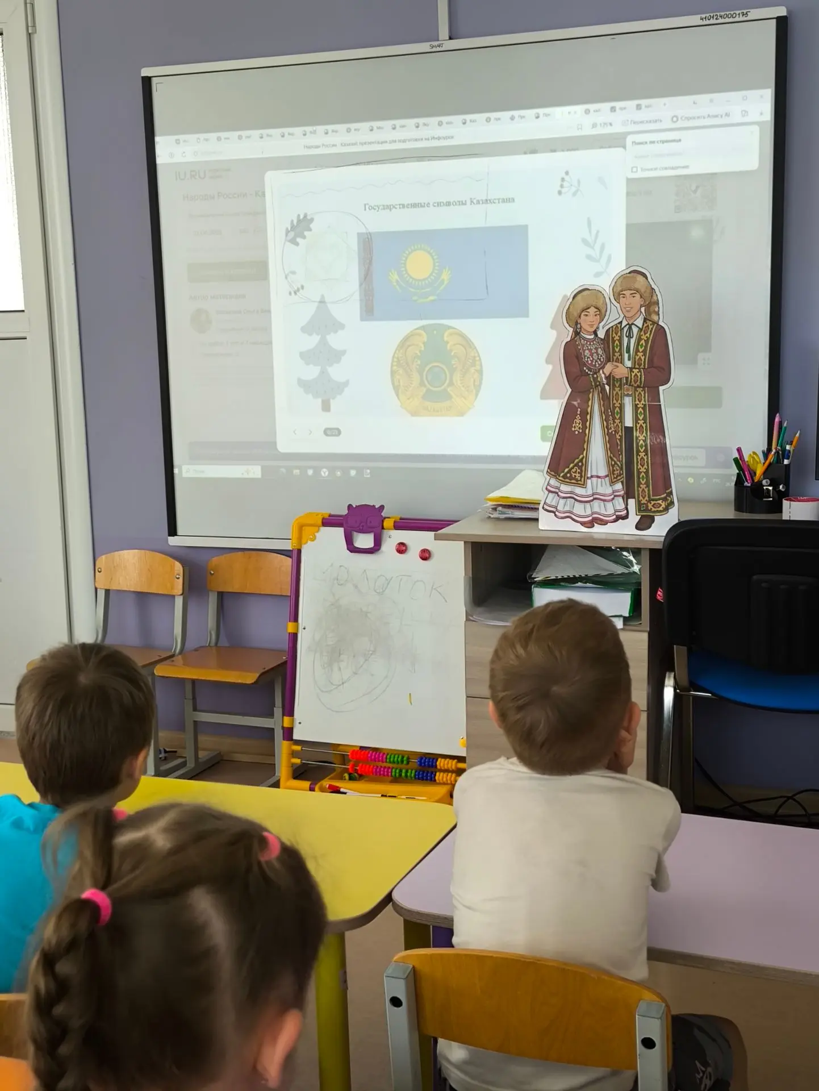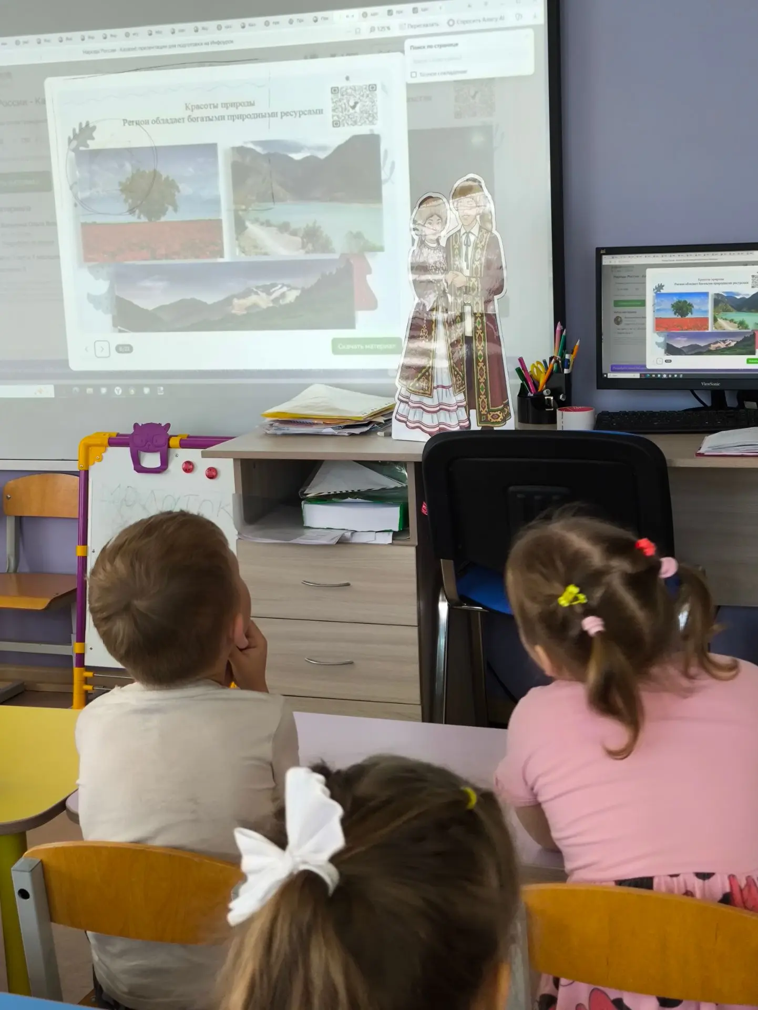

Подвижная игра катание на лошадях
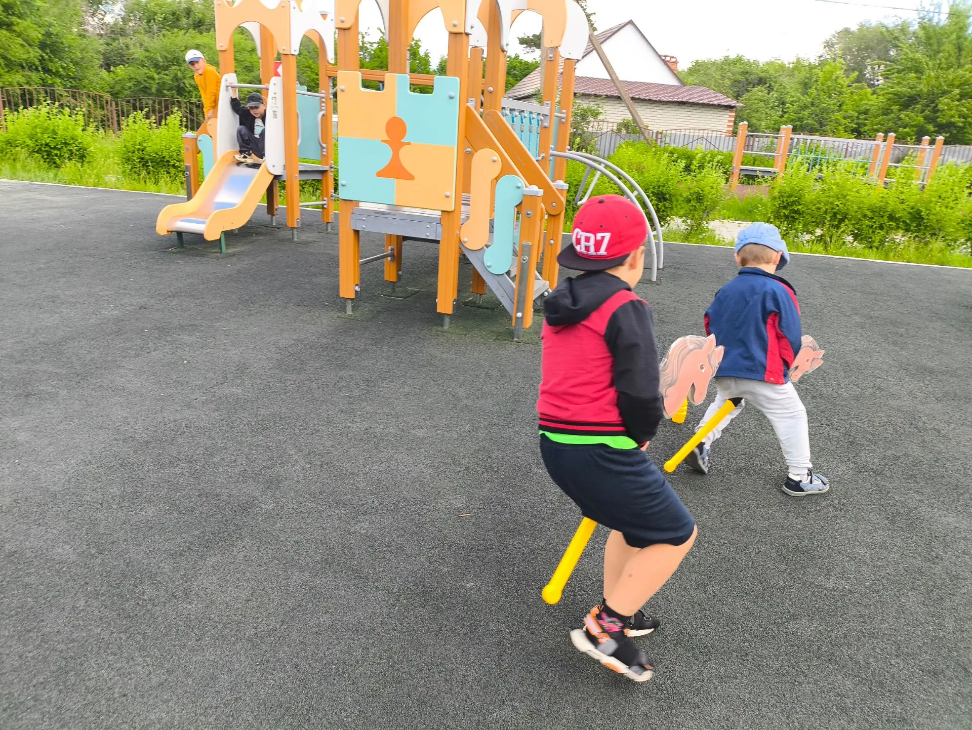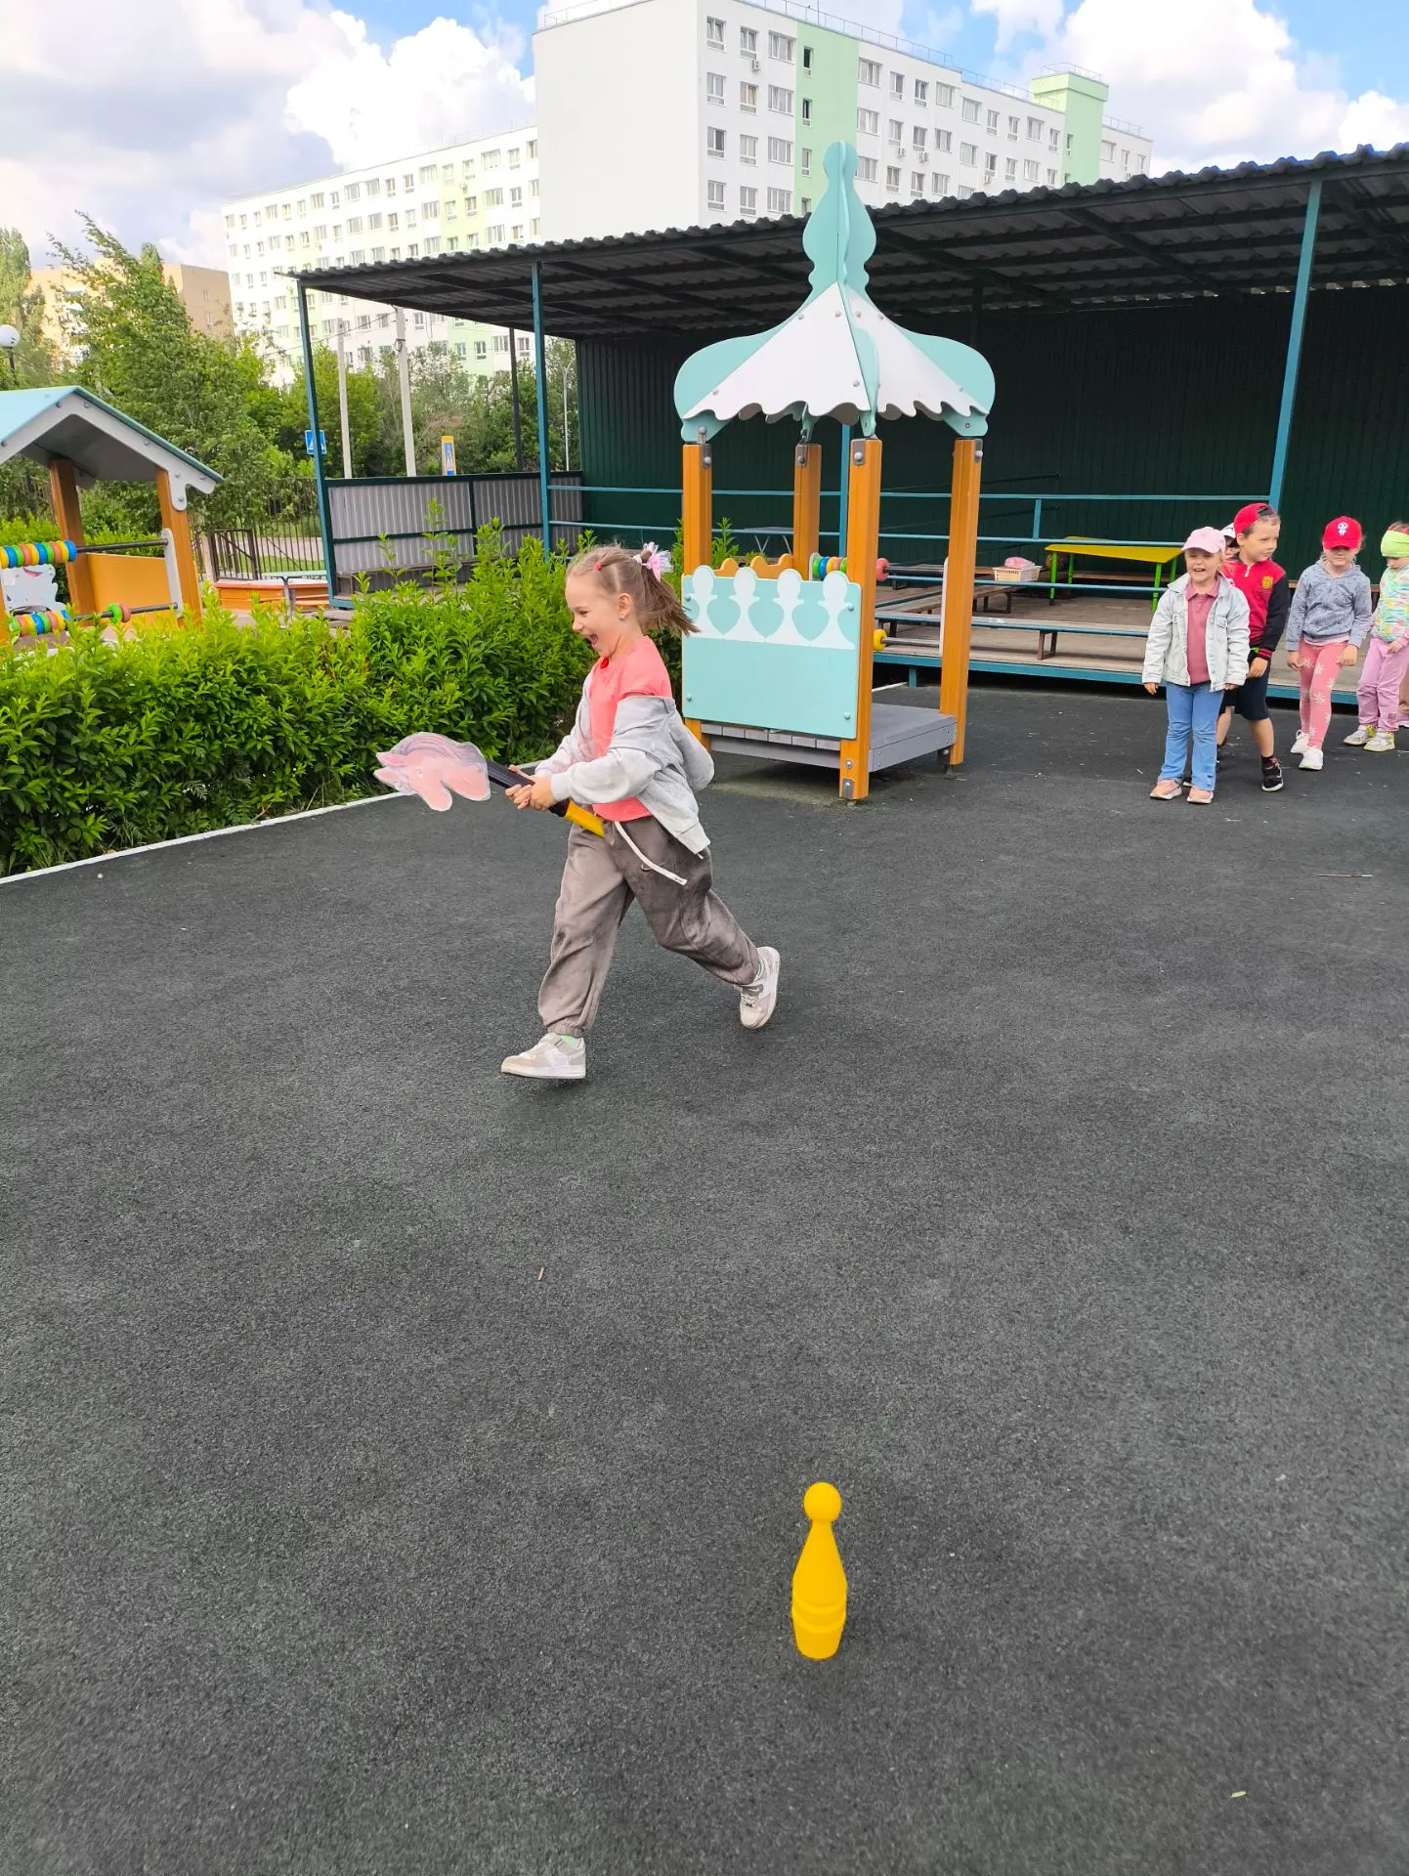

Раскрашивание казахской чашки и вырезание
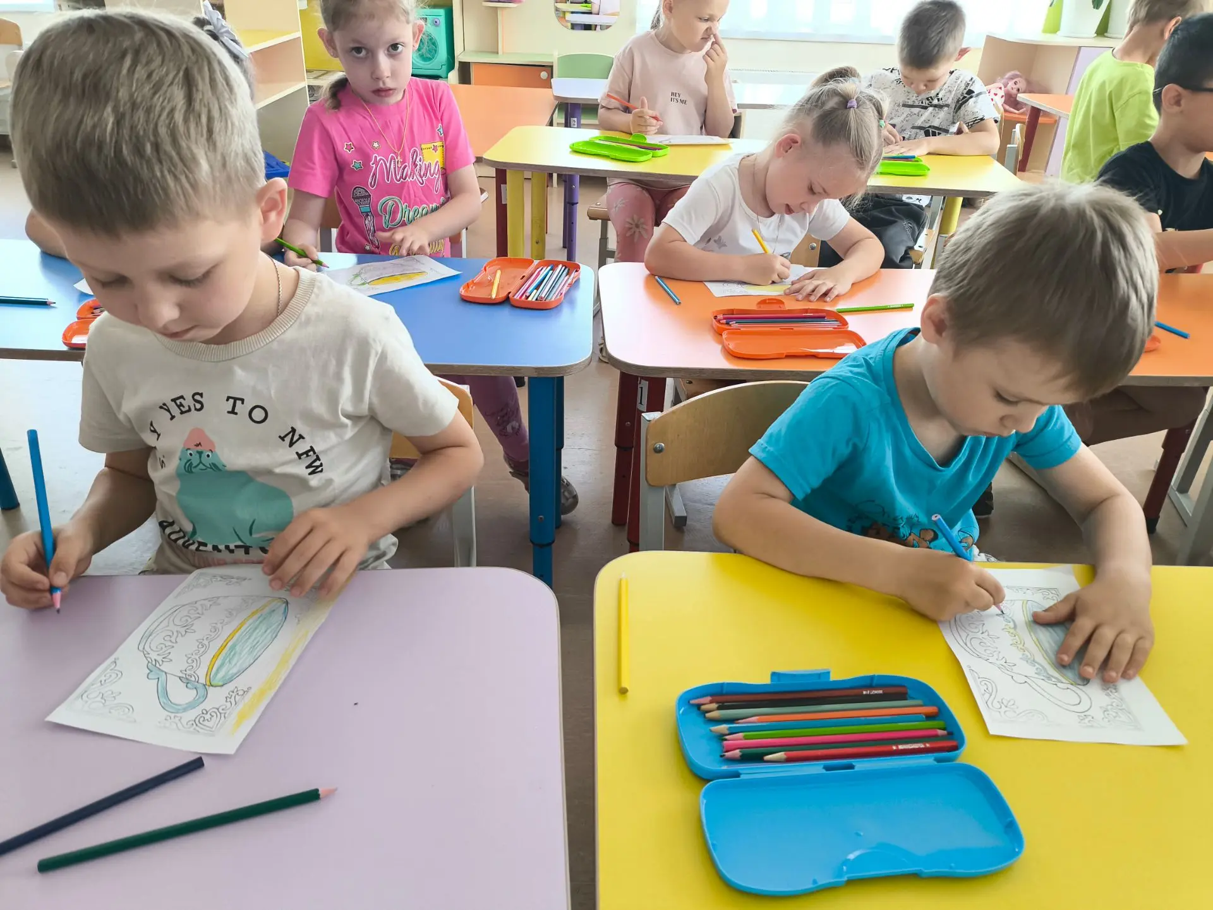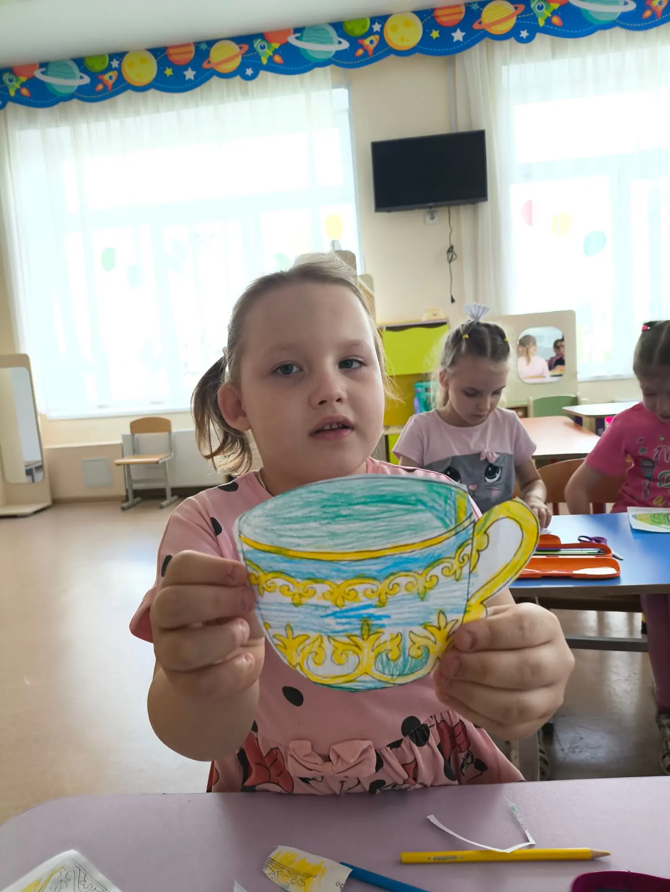
Блюдо «баурсаки» из песка.
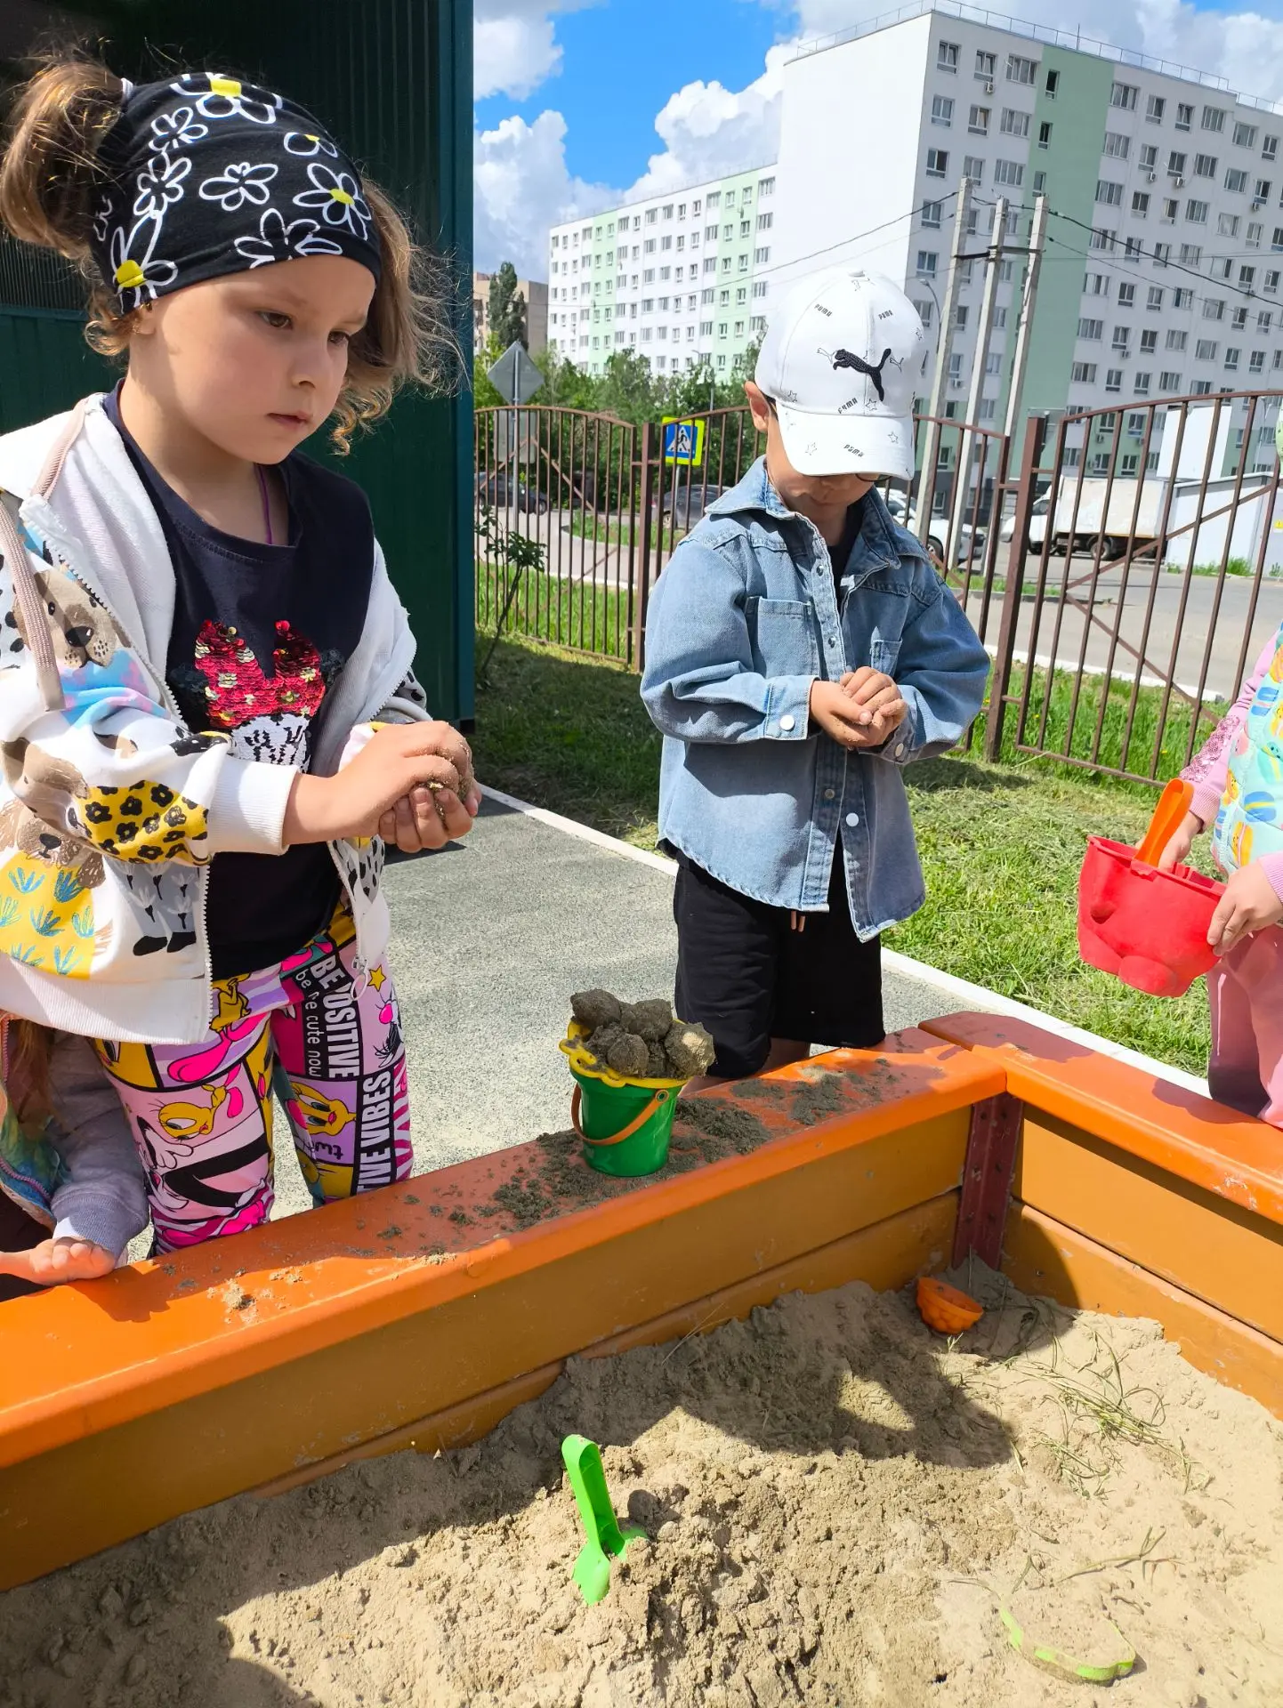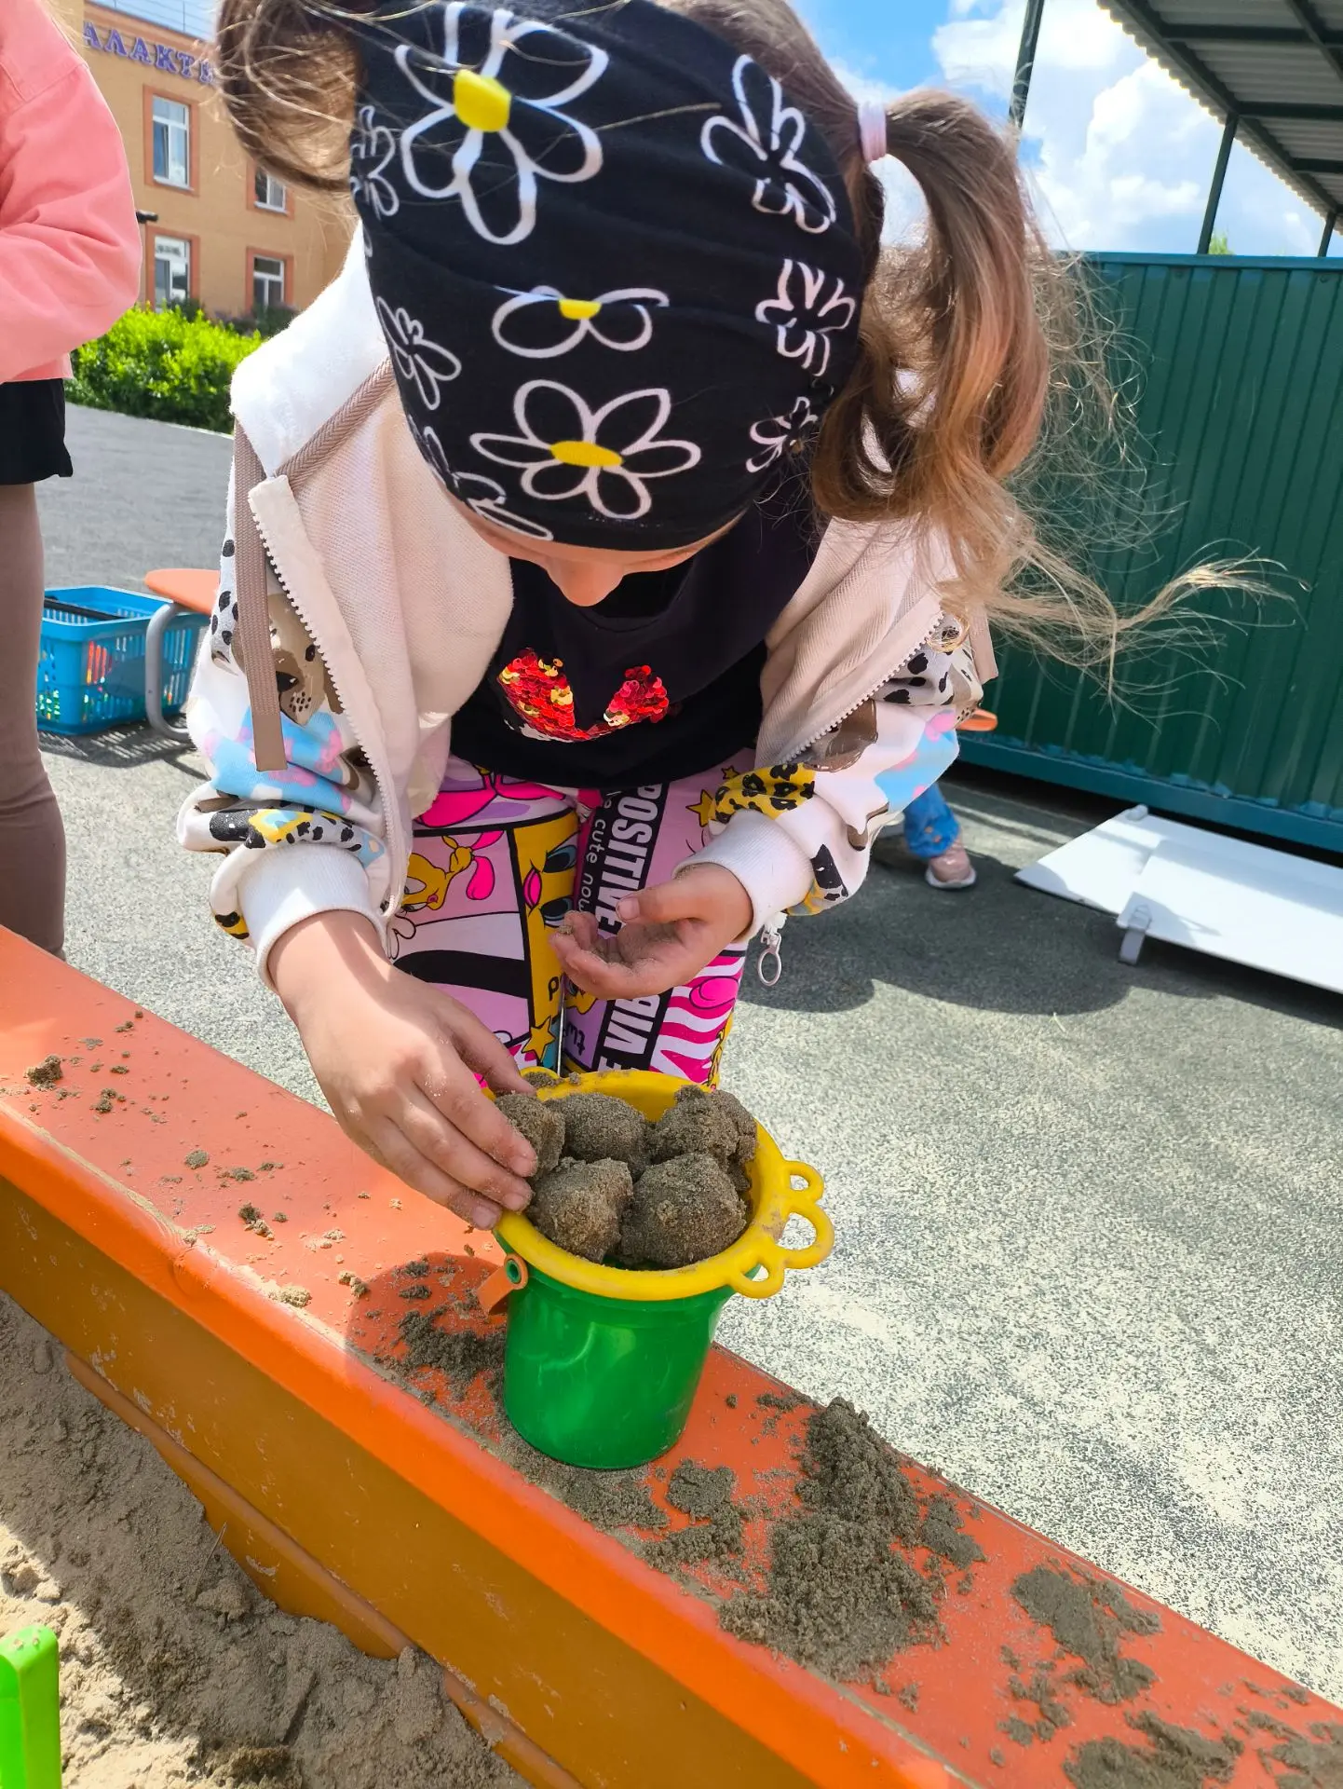

АРМЯНЕ

Беседа с презентацией
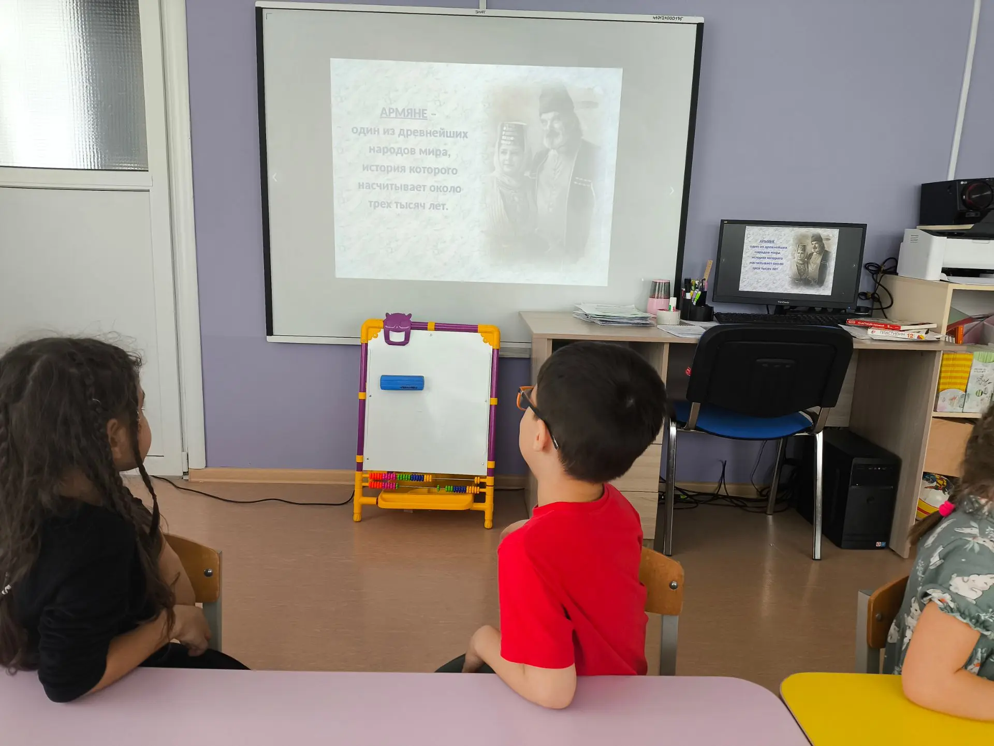

Выступление Марка Туманян (приготовление блюда «Гата»армянская)
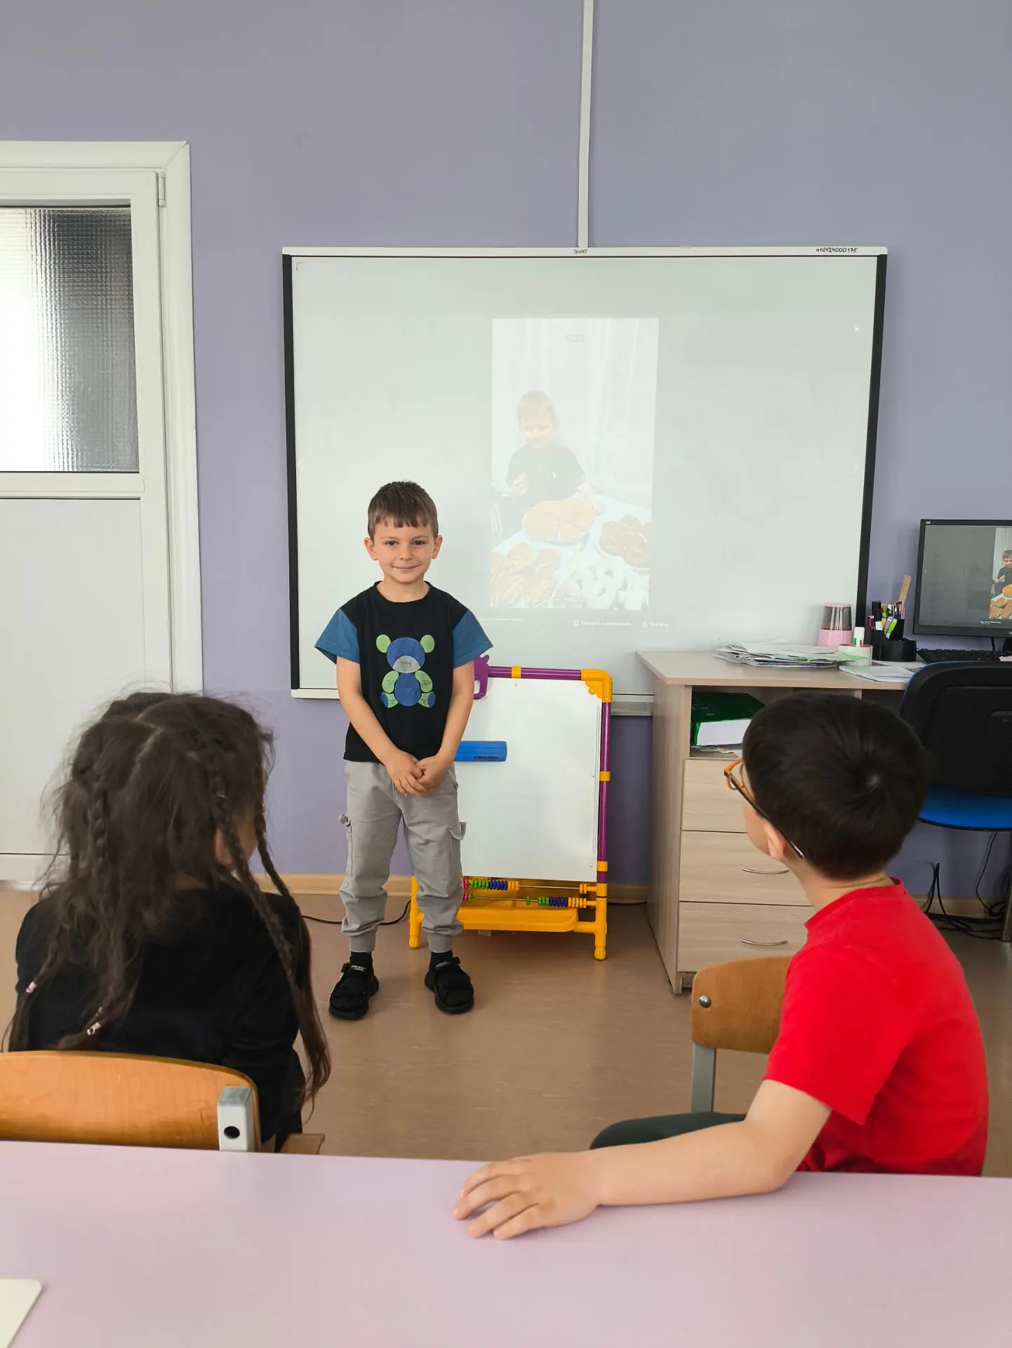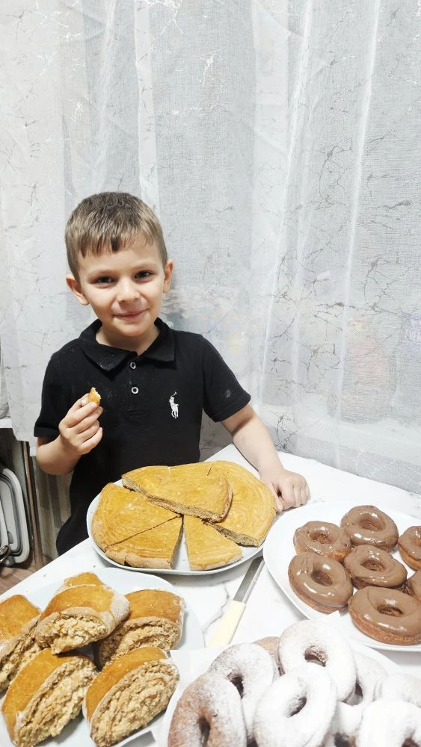
Национальное блюдо «хачапури» из пластилина
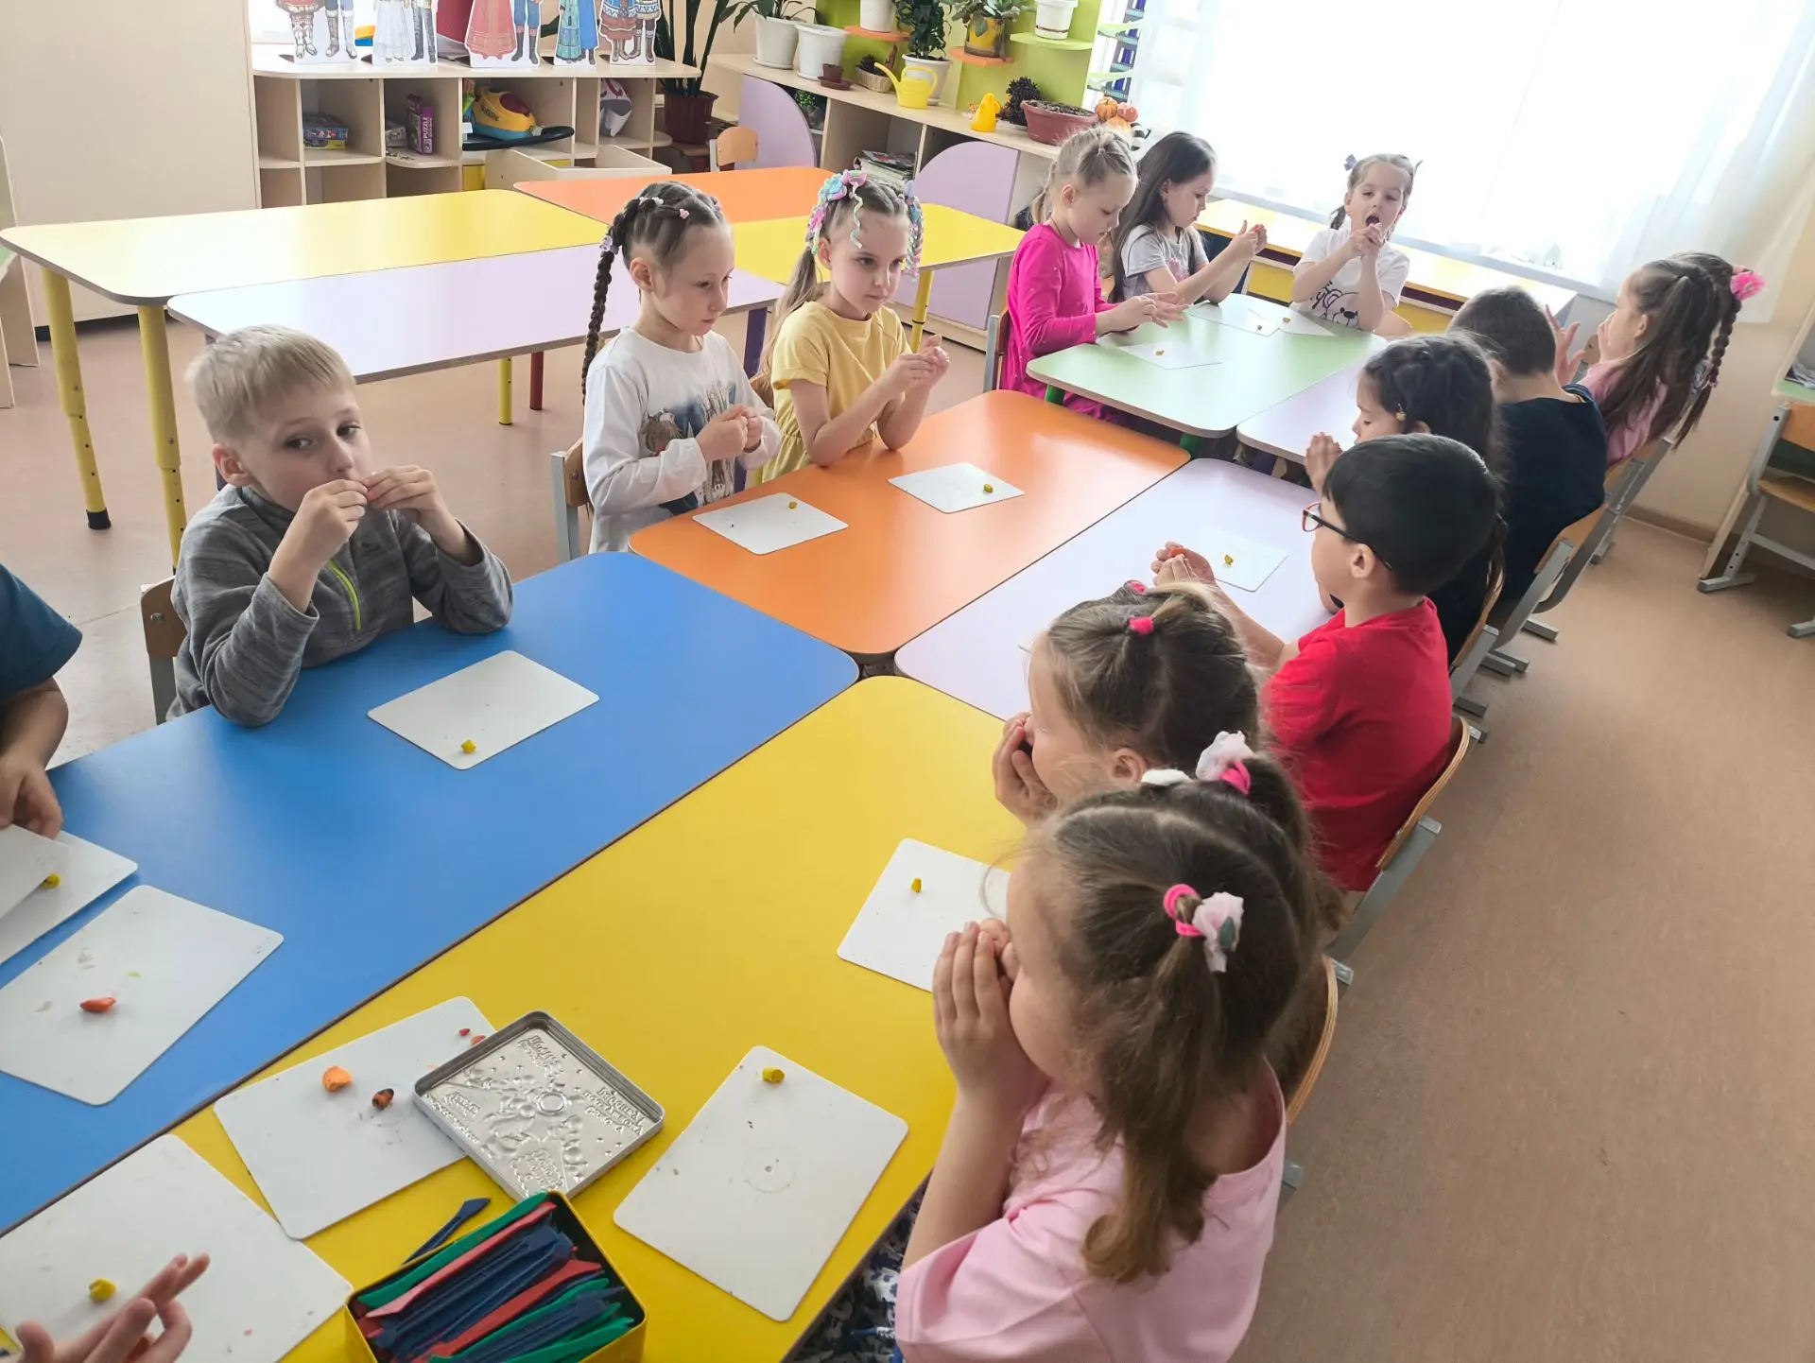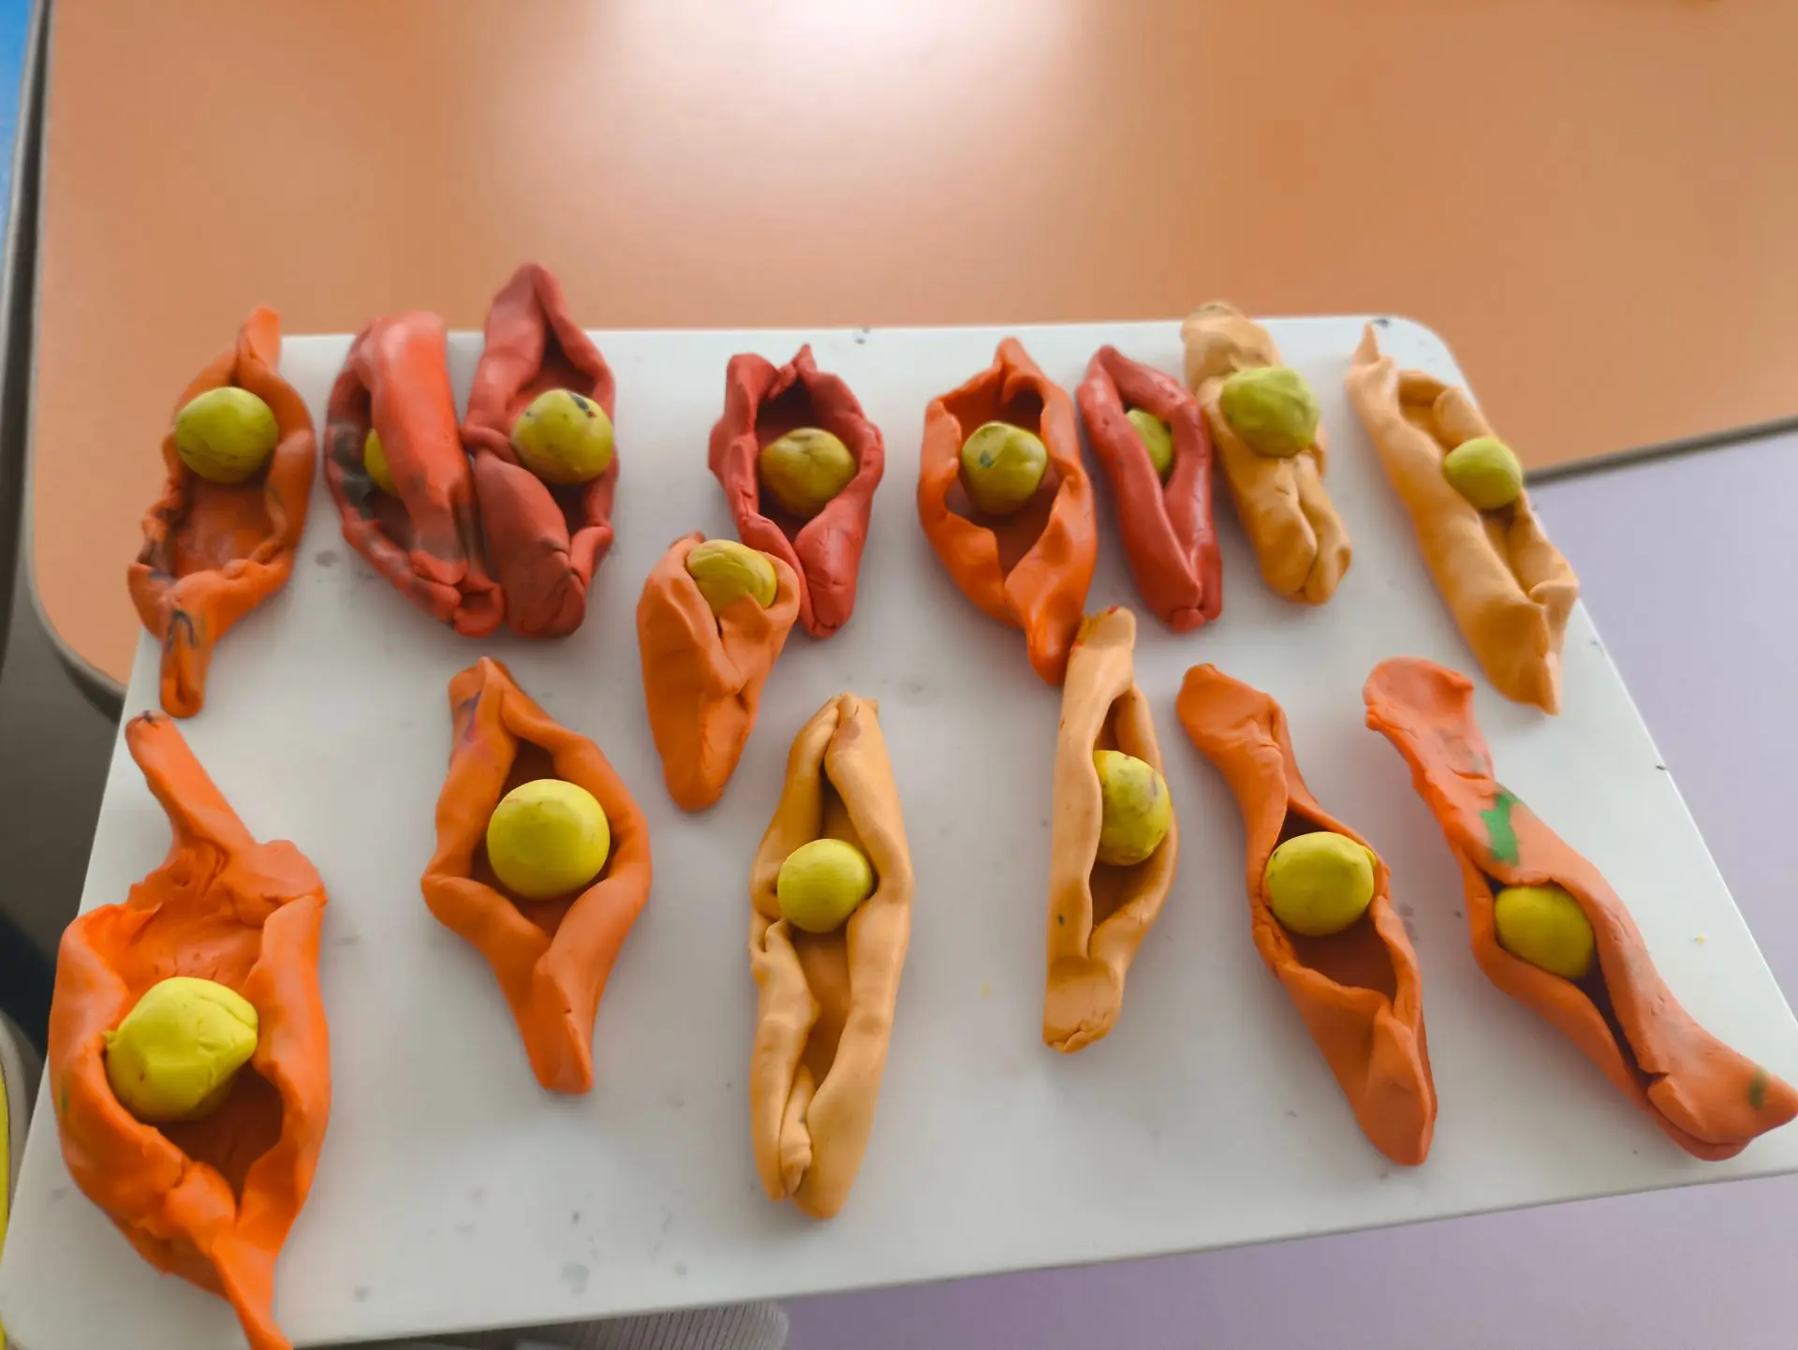
Армянская расписная ваза

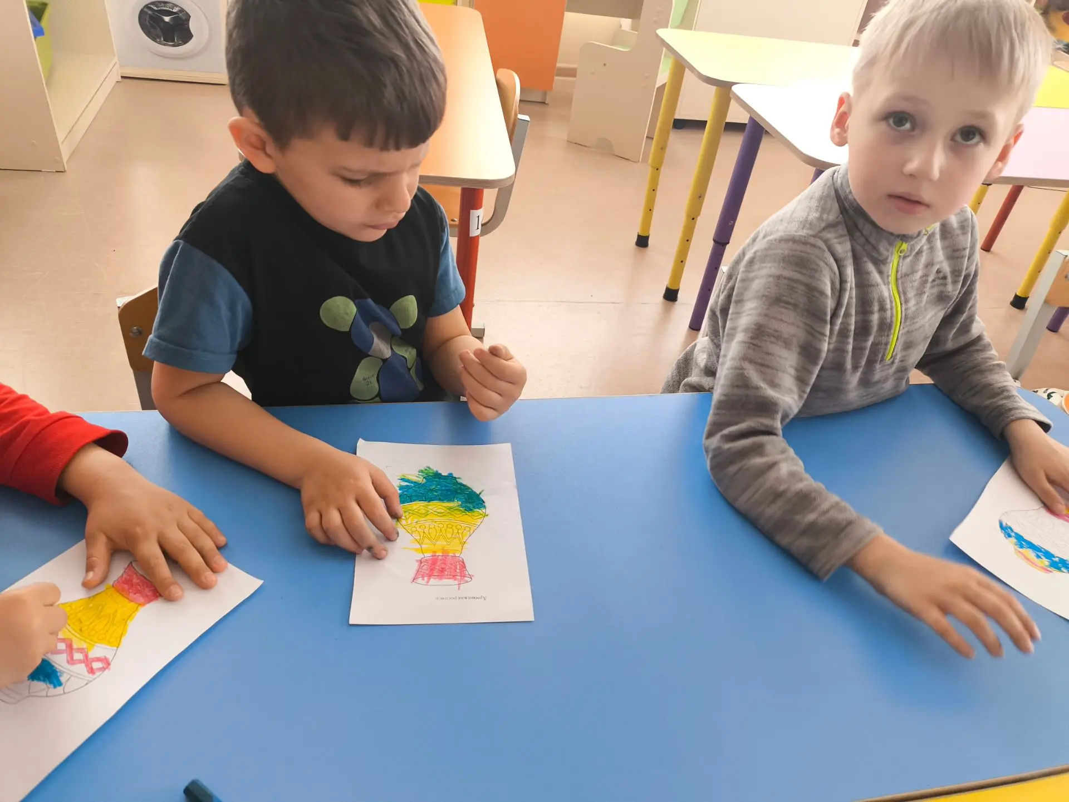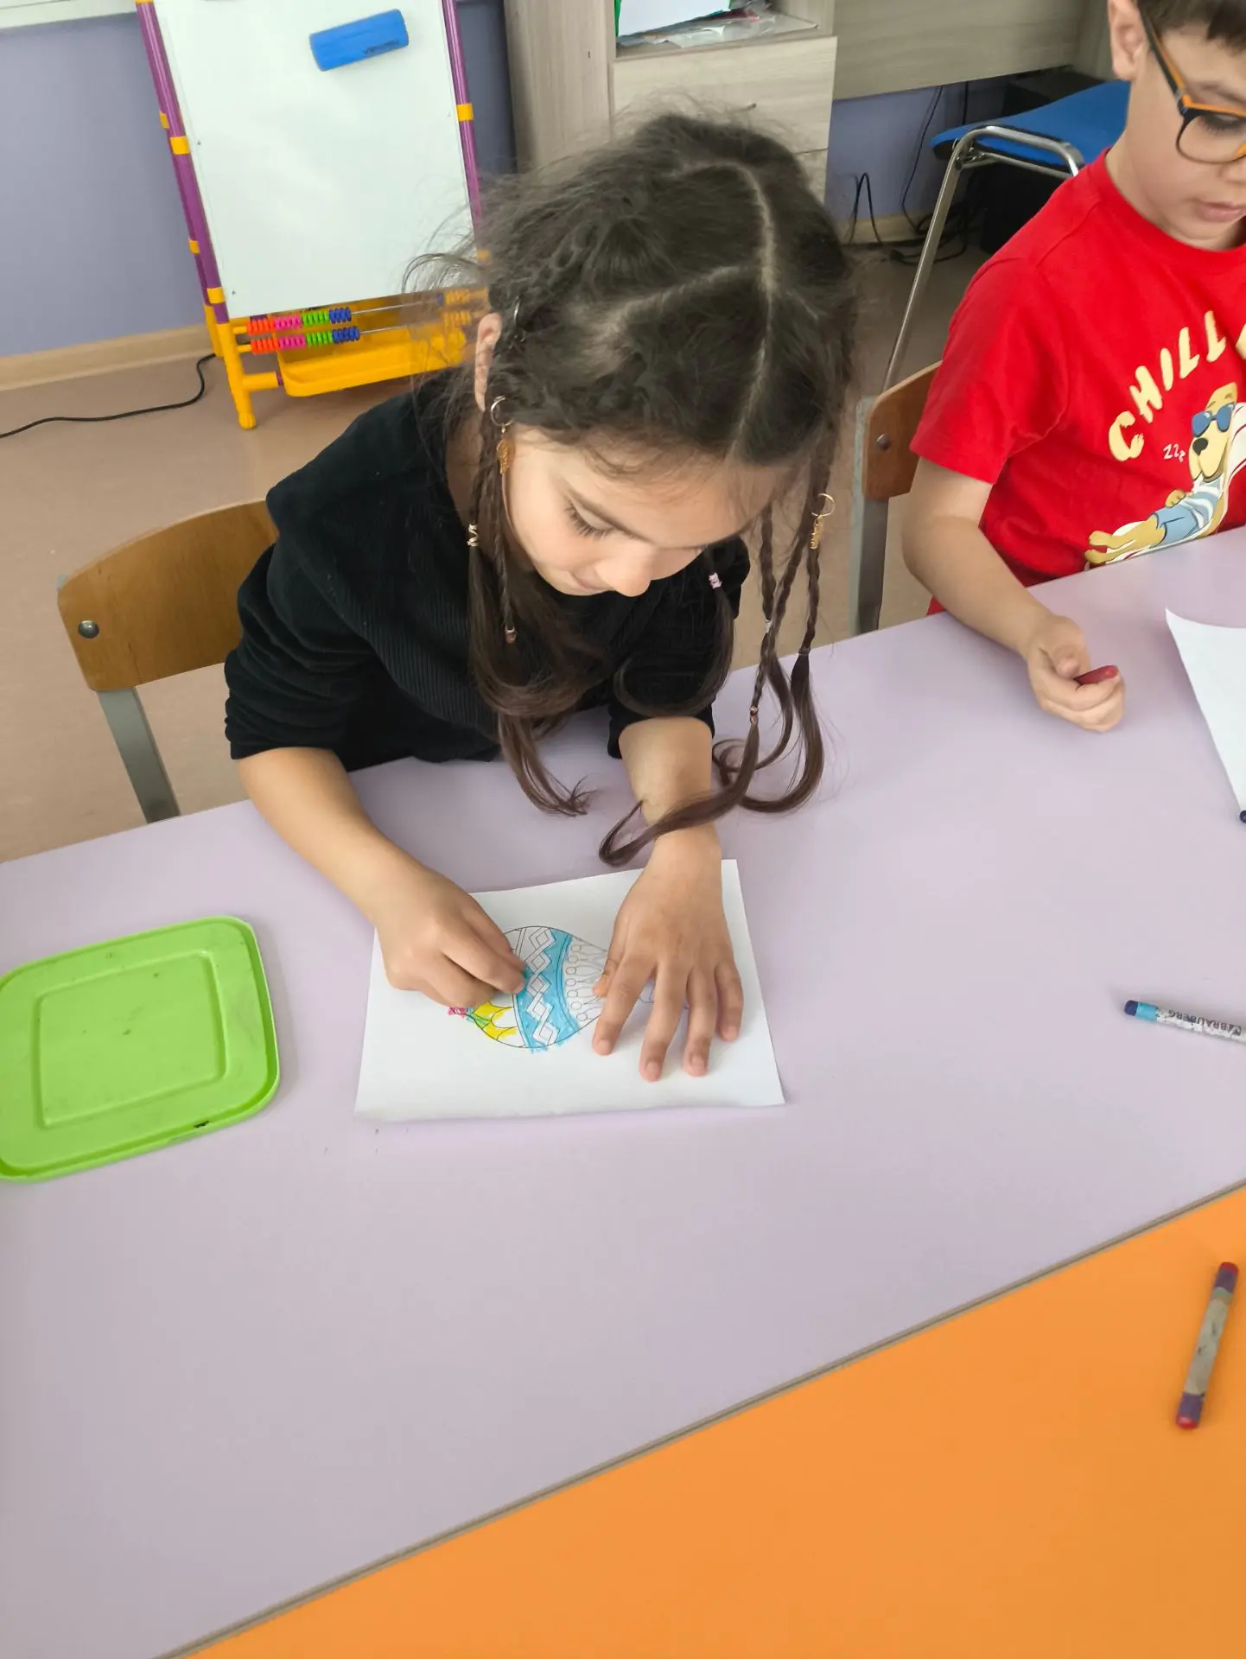

ЯКУТЫ

Беседа с презентацией
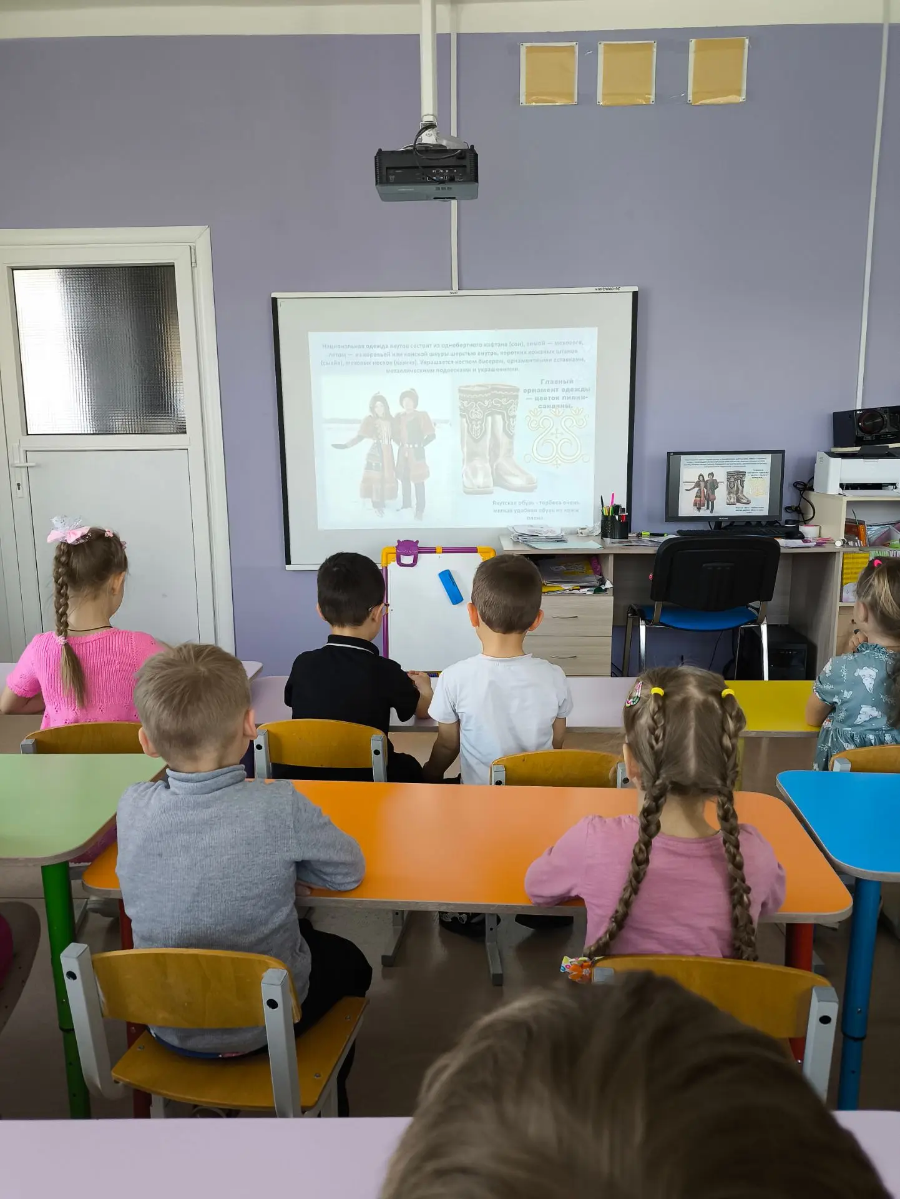

Рисование узоров на костюмах
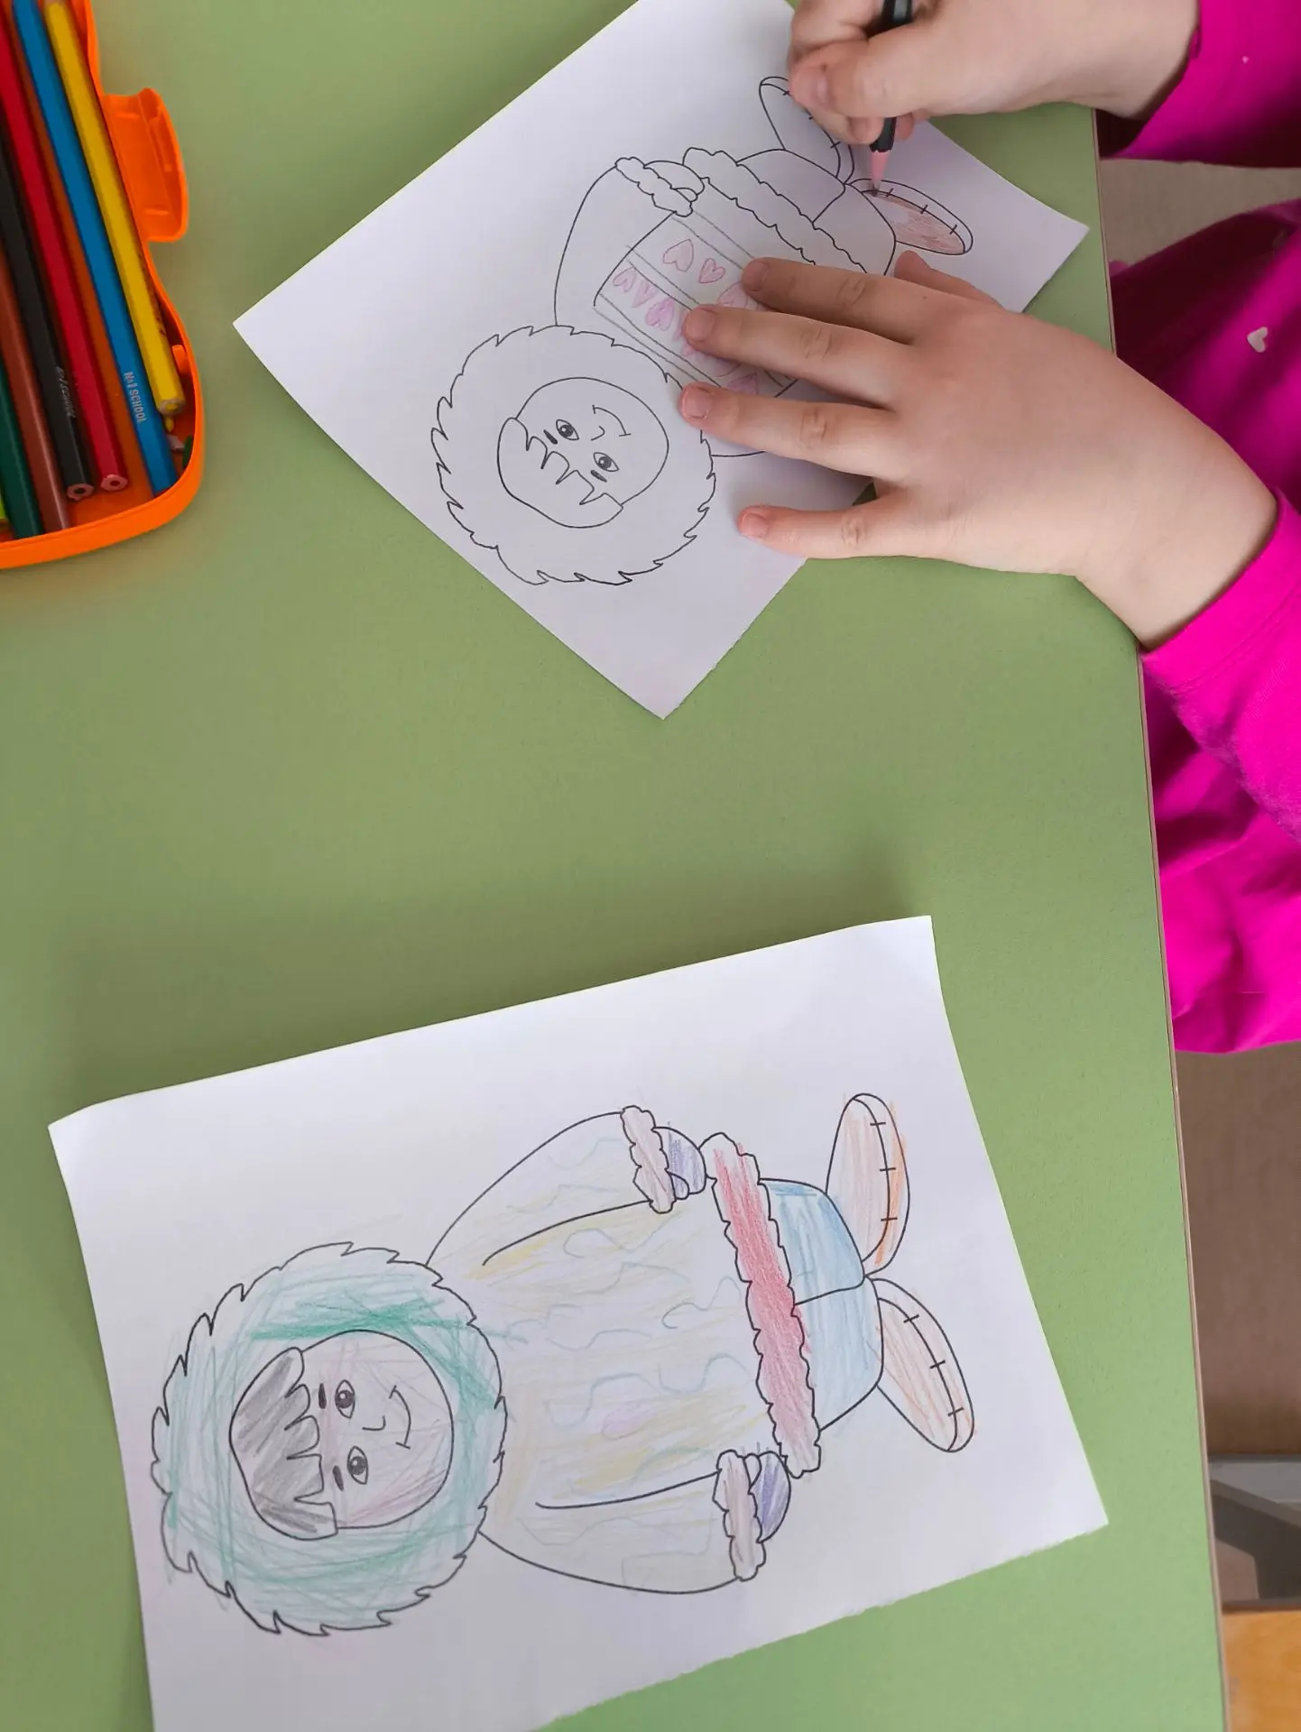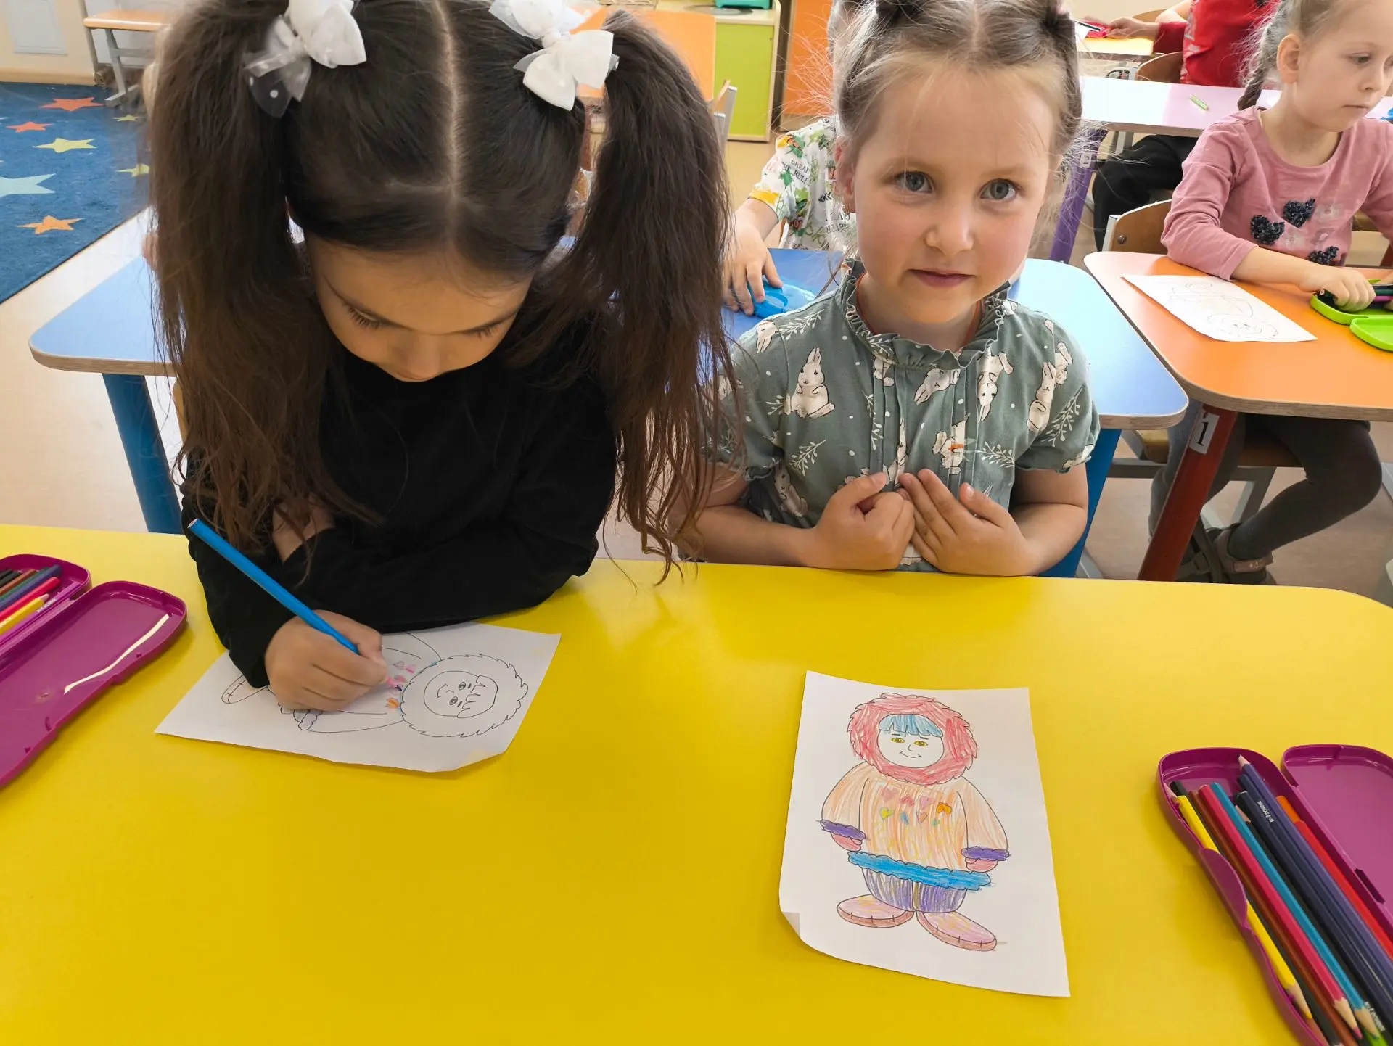

подвижная игра «Сокол и лиса»
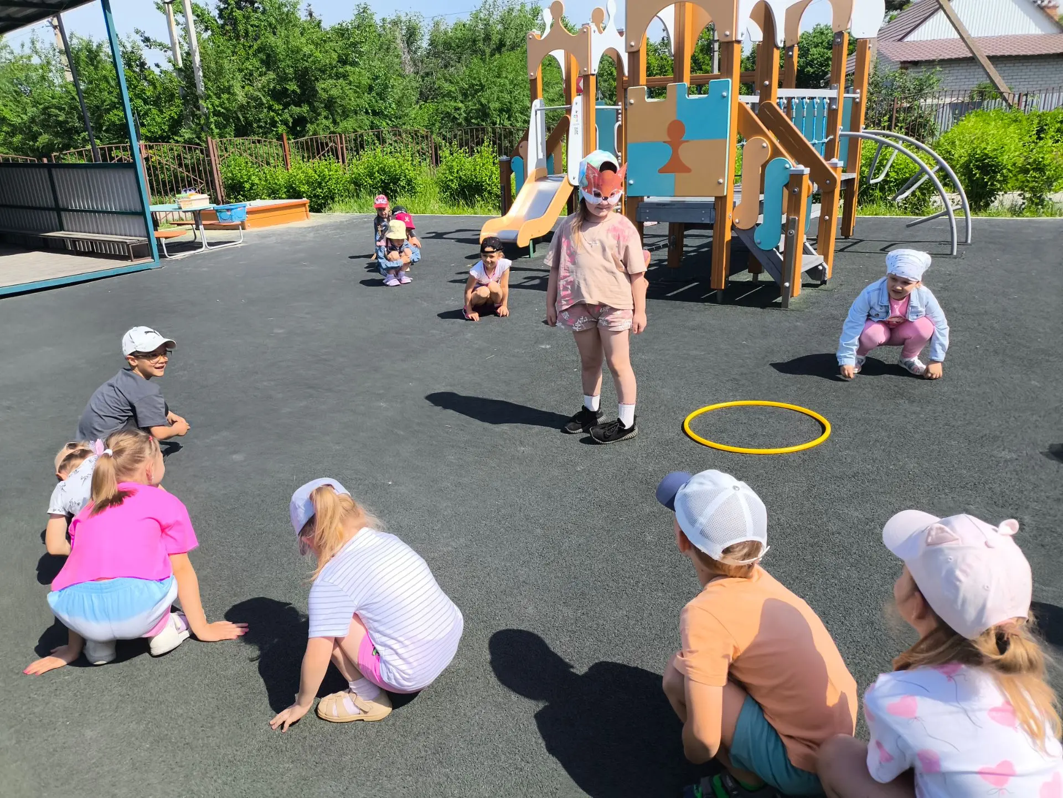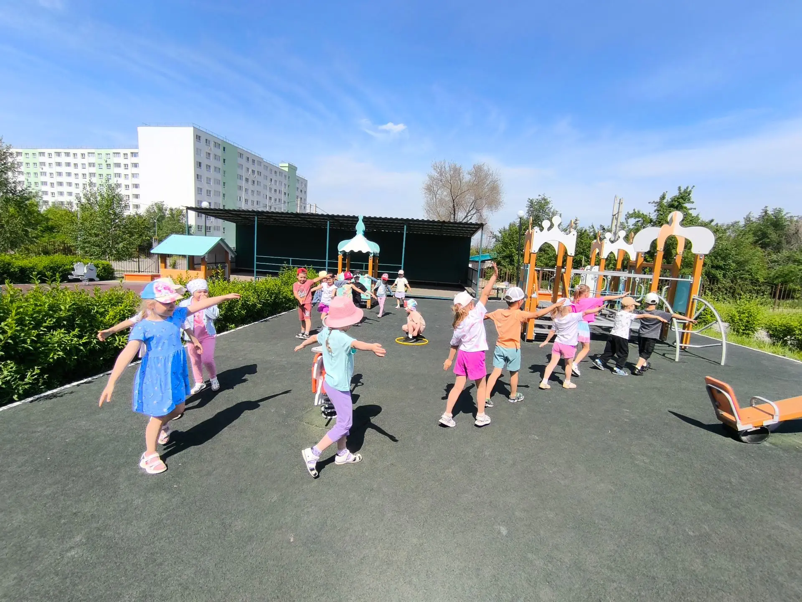

блюдо «Баахалы»
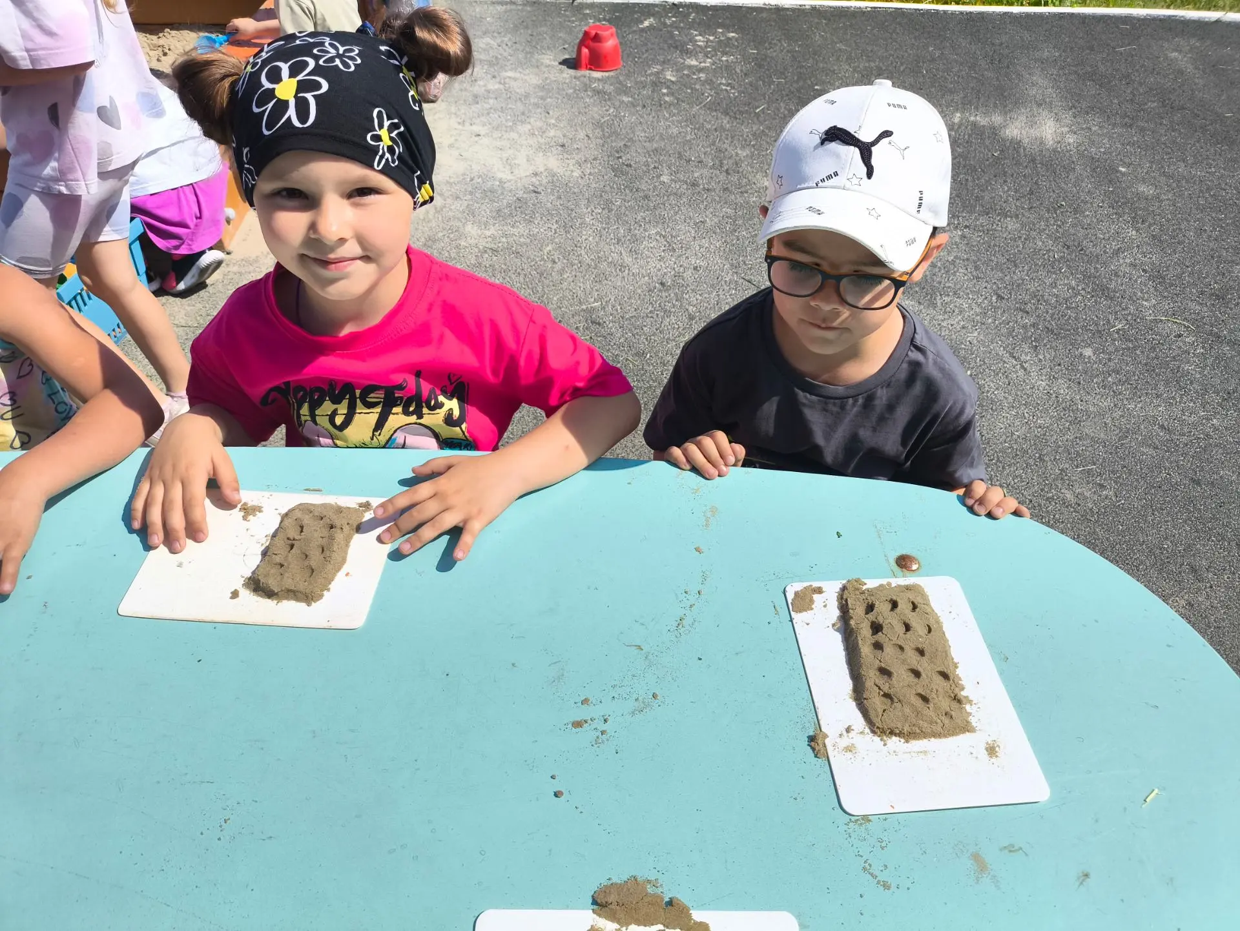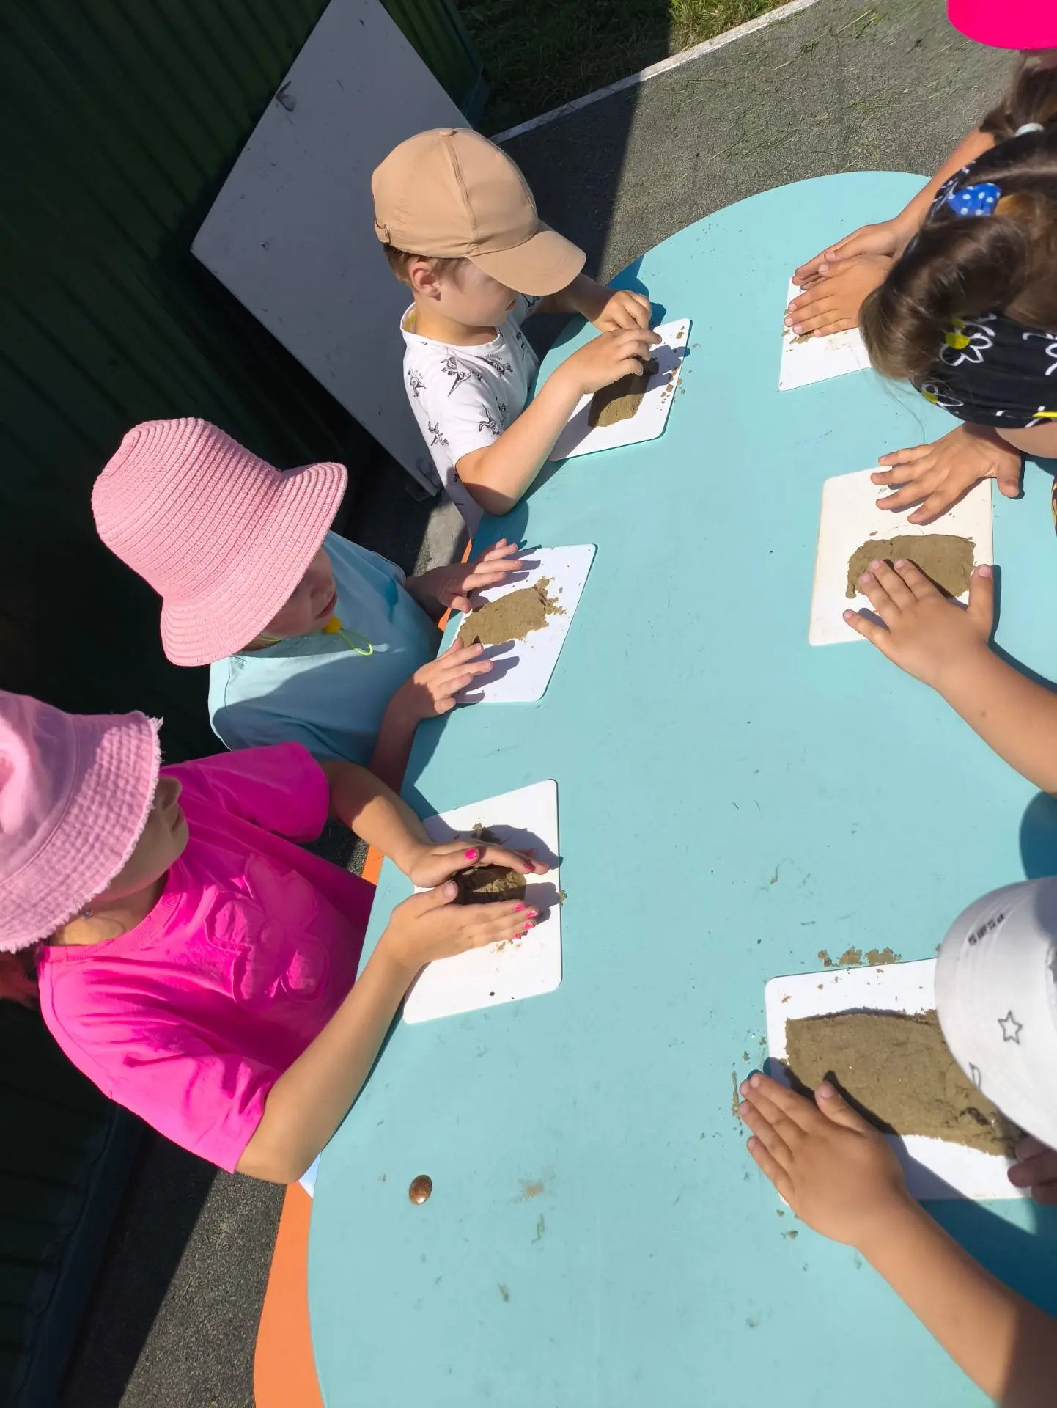

КАЛМЫКИ

Беседа с презентацией

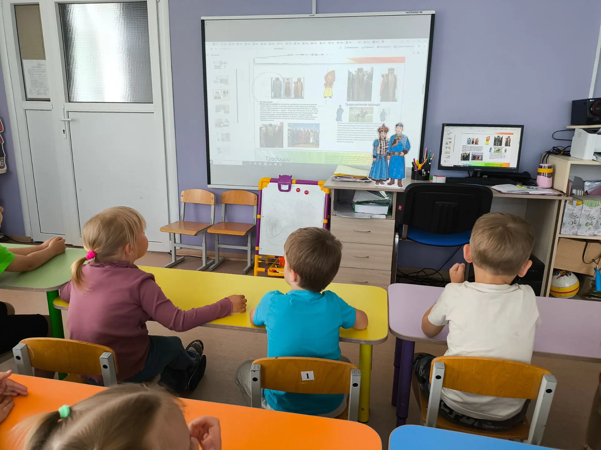

Оригами тюльпан
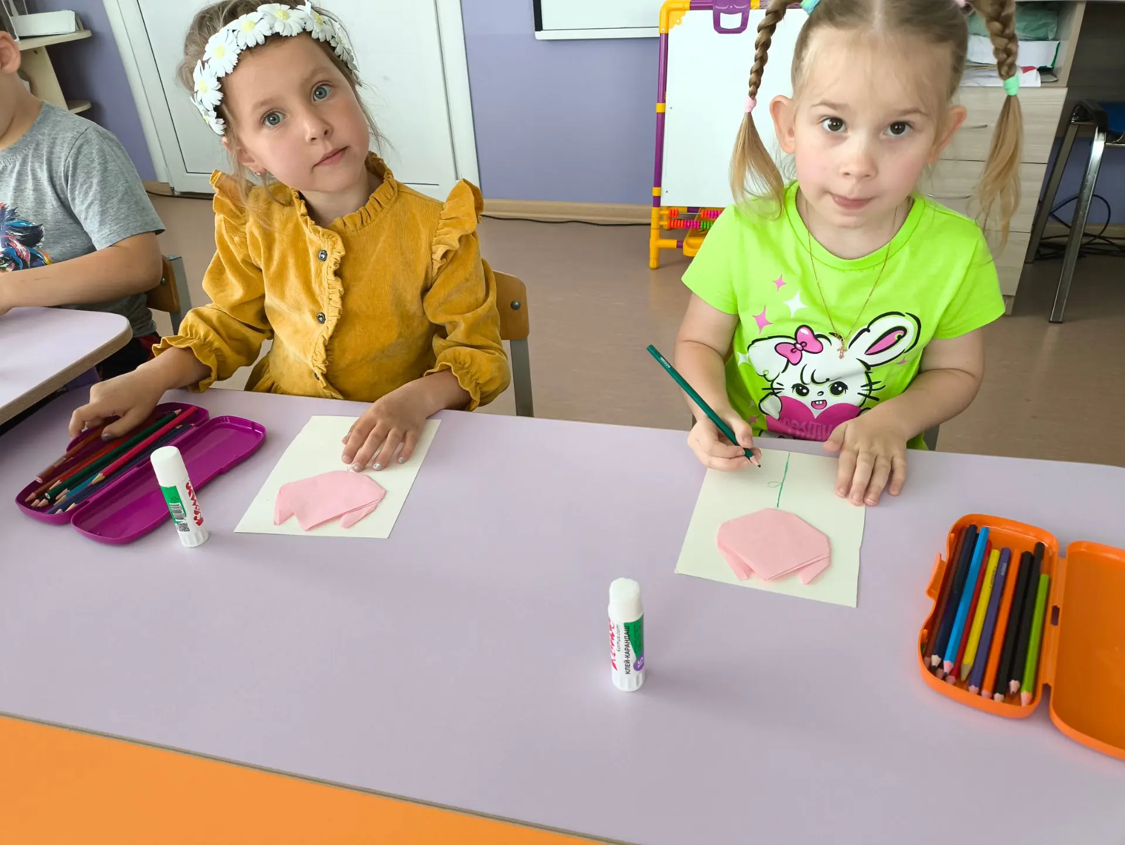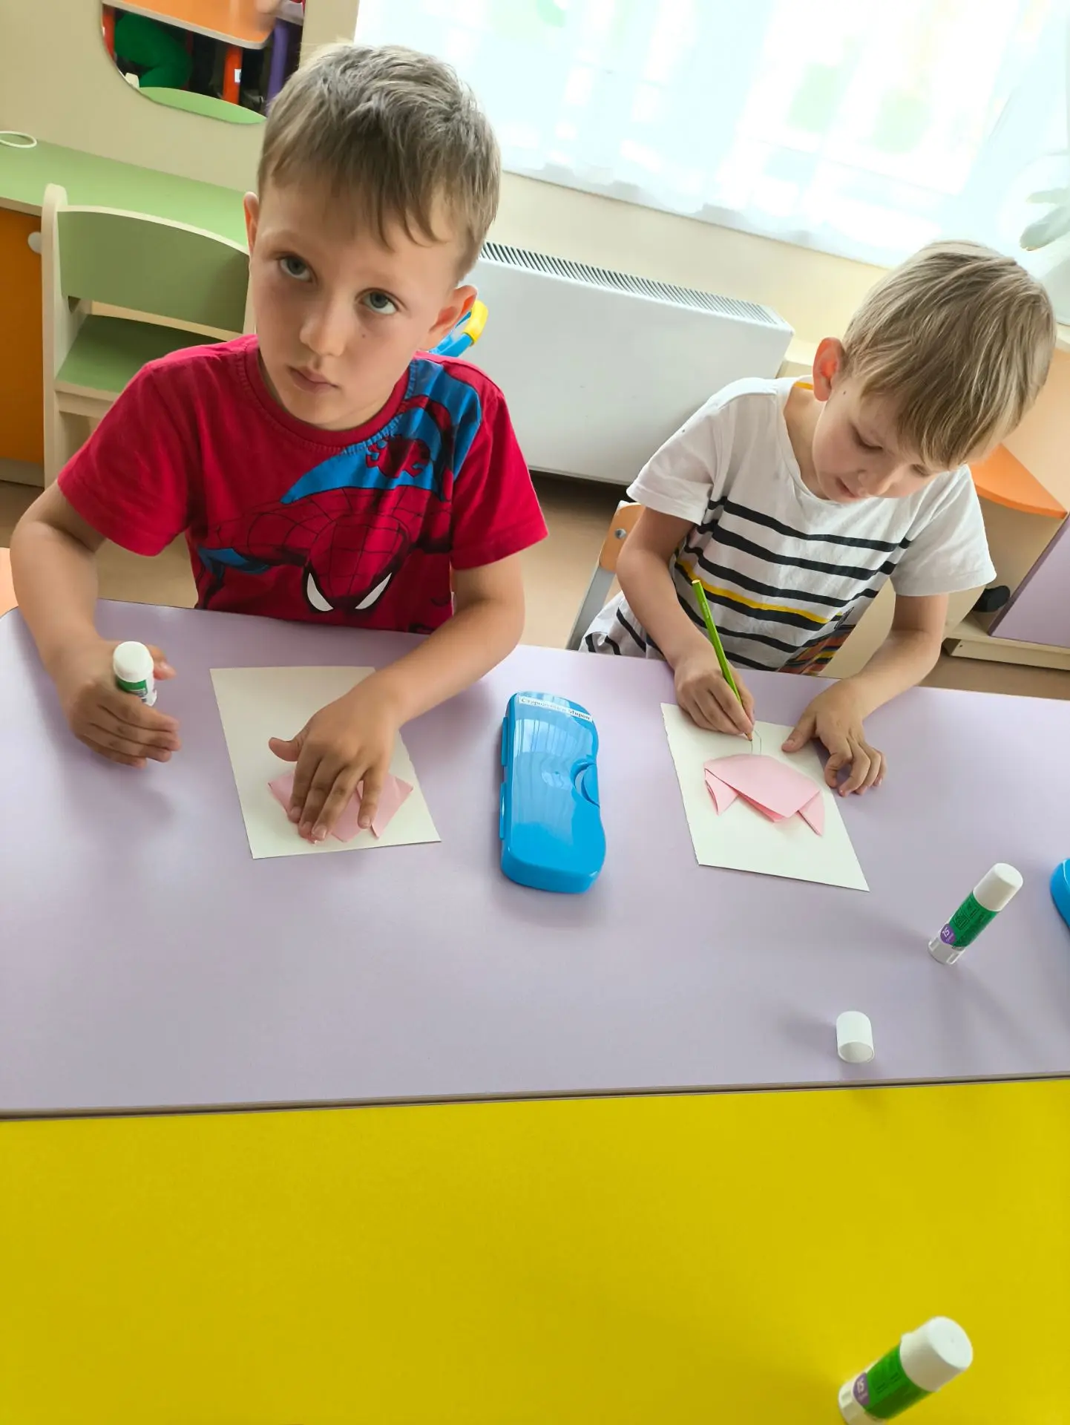

Подвижная игра «Прятки»
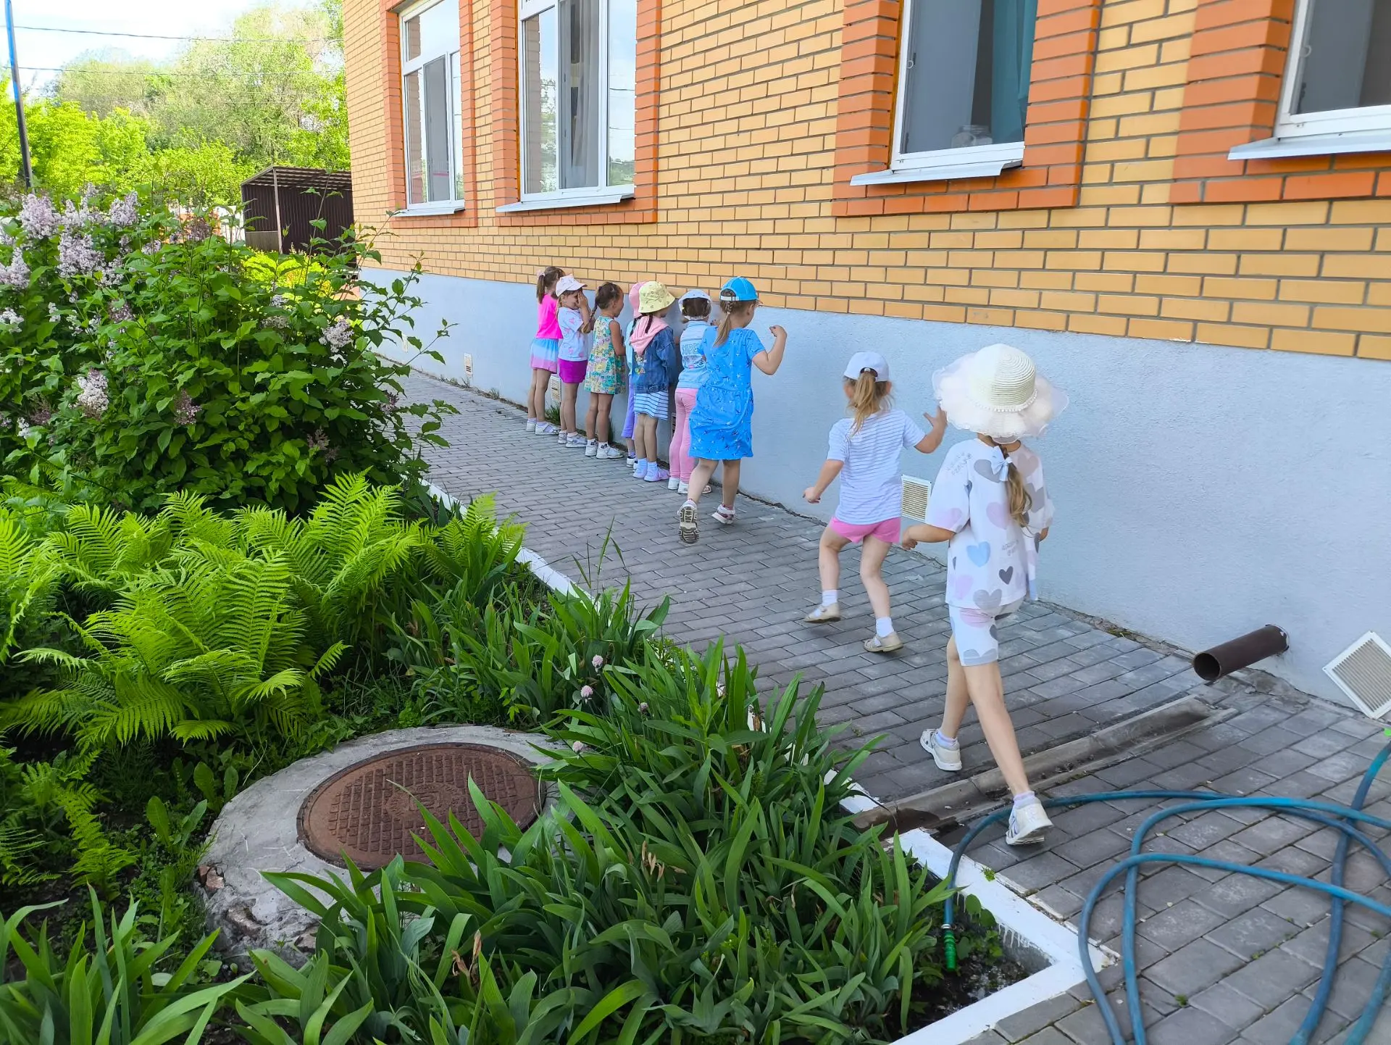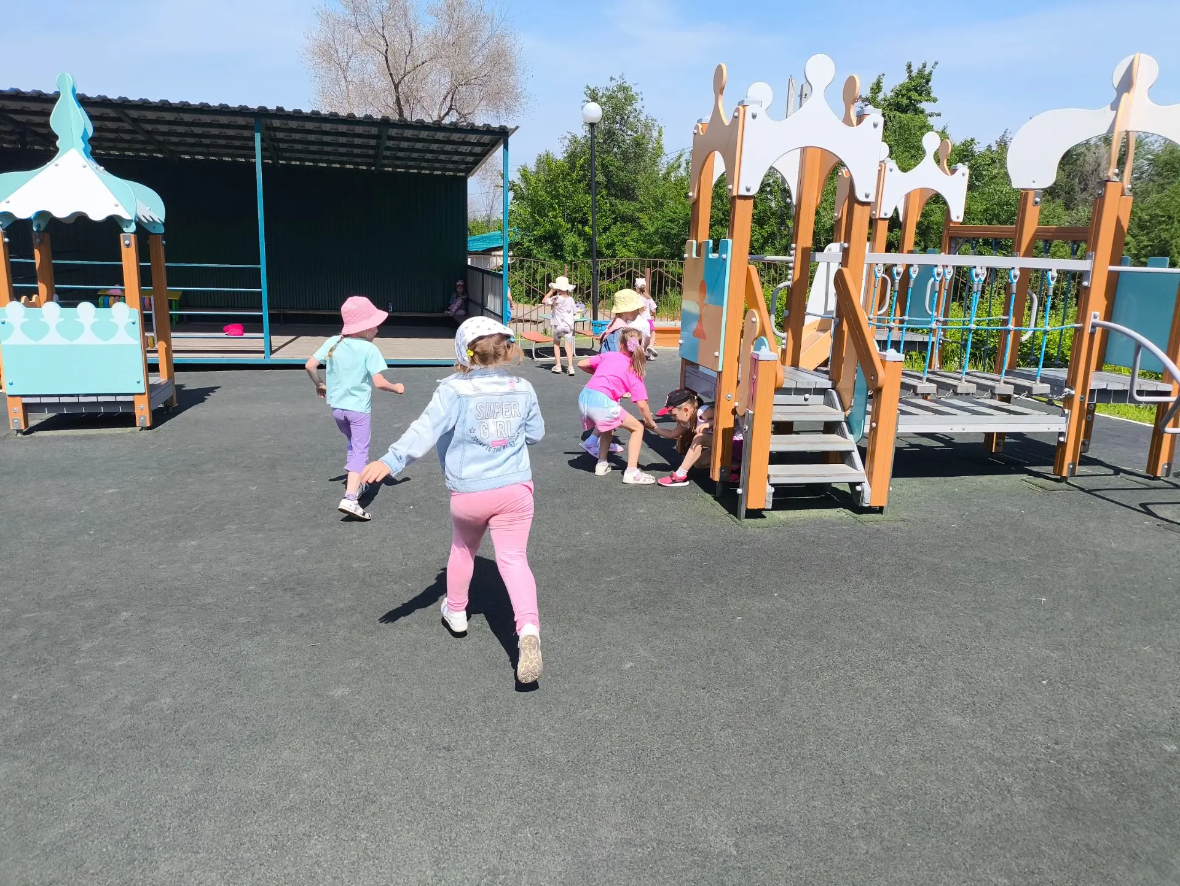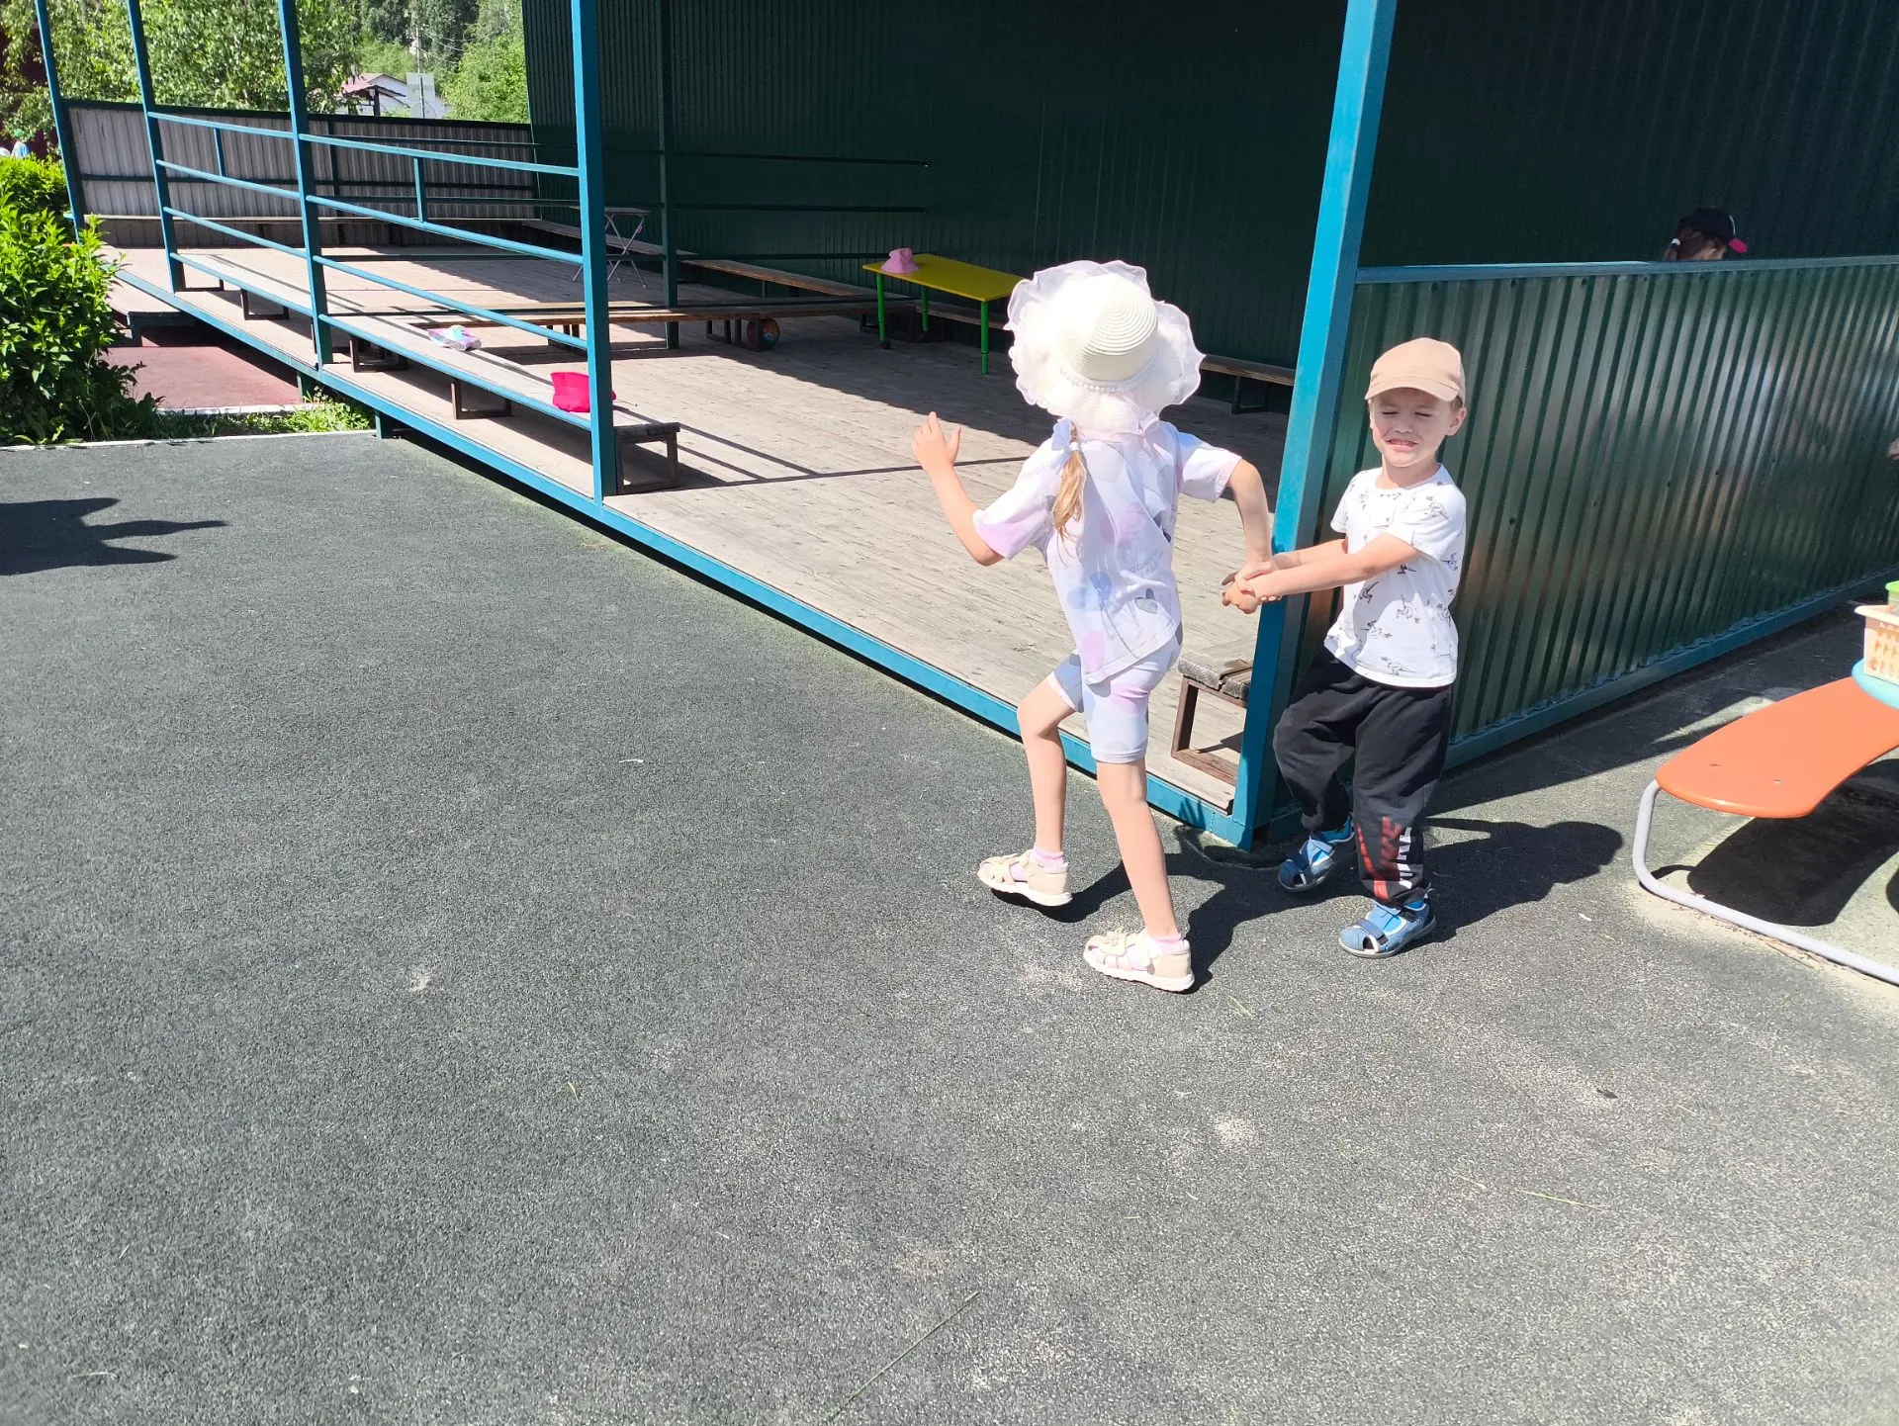

Роспись одежды
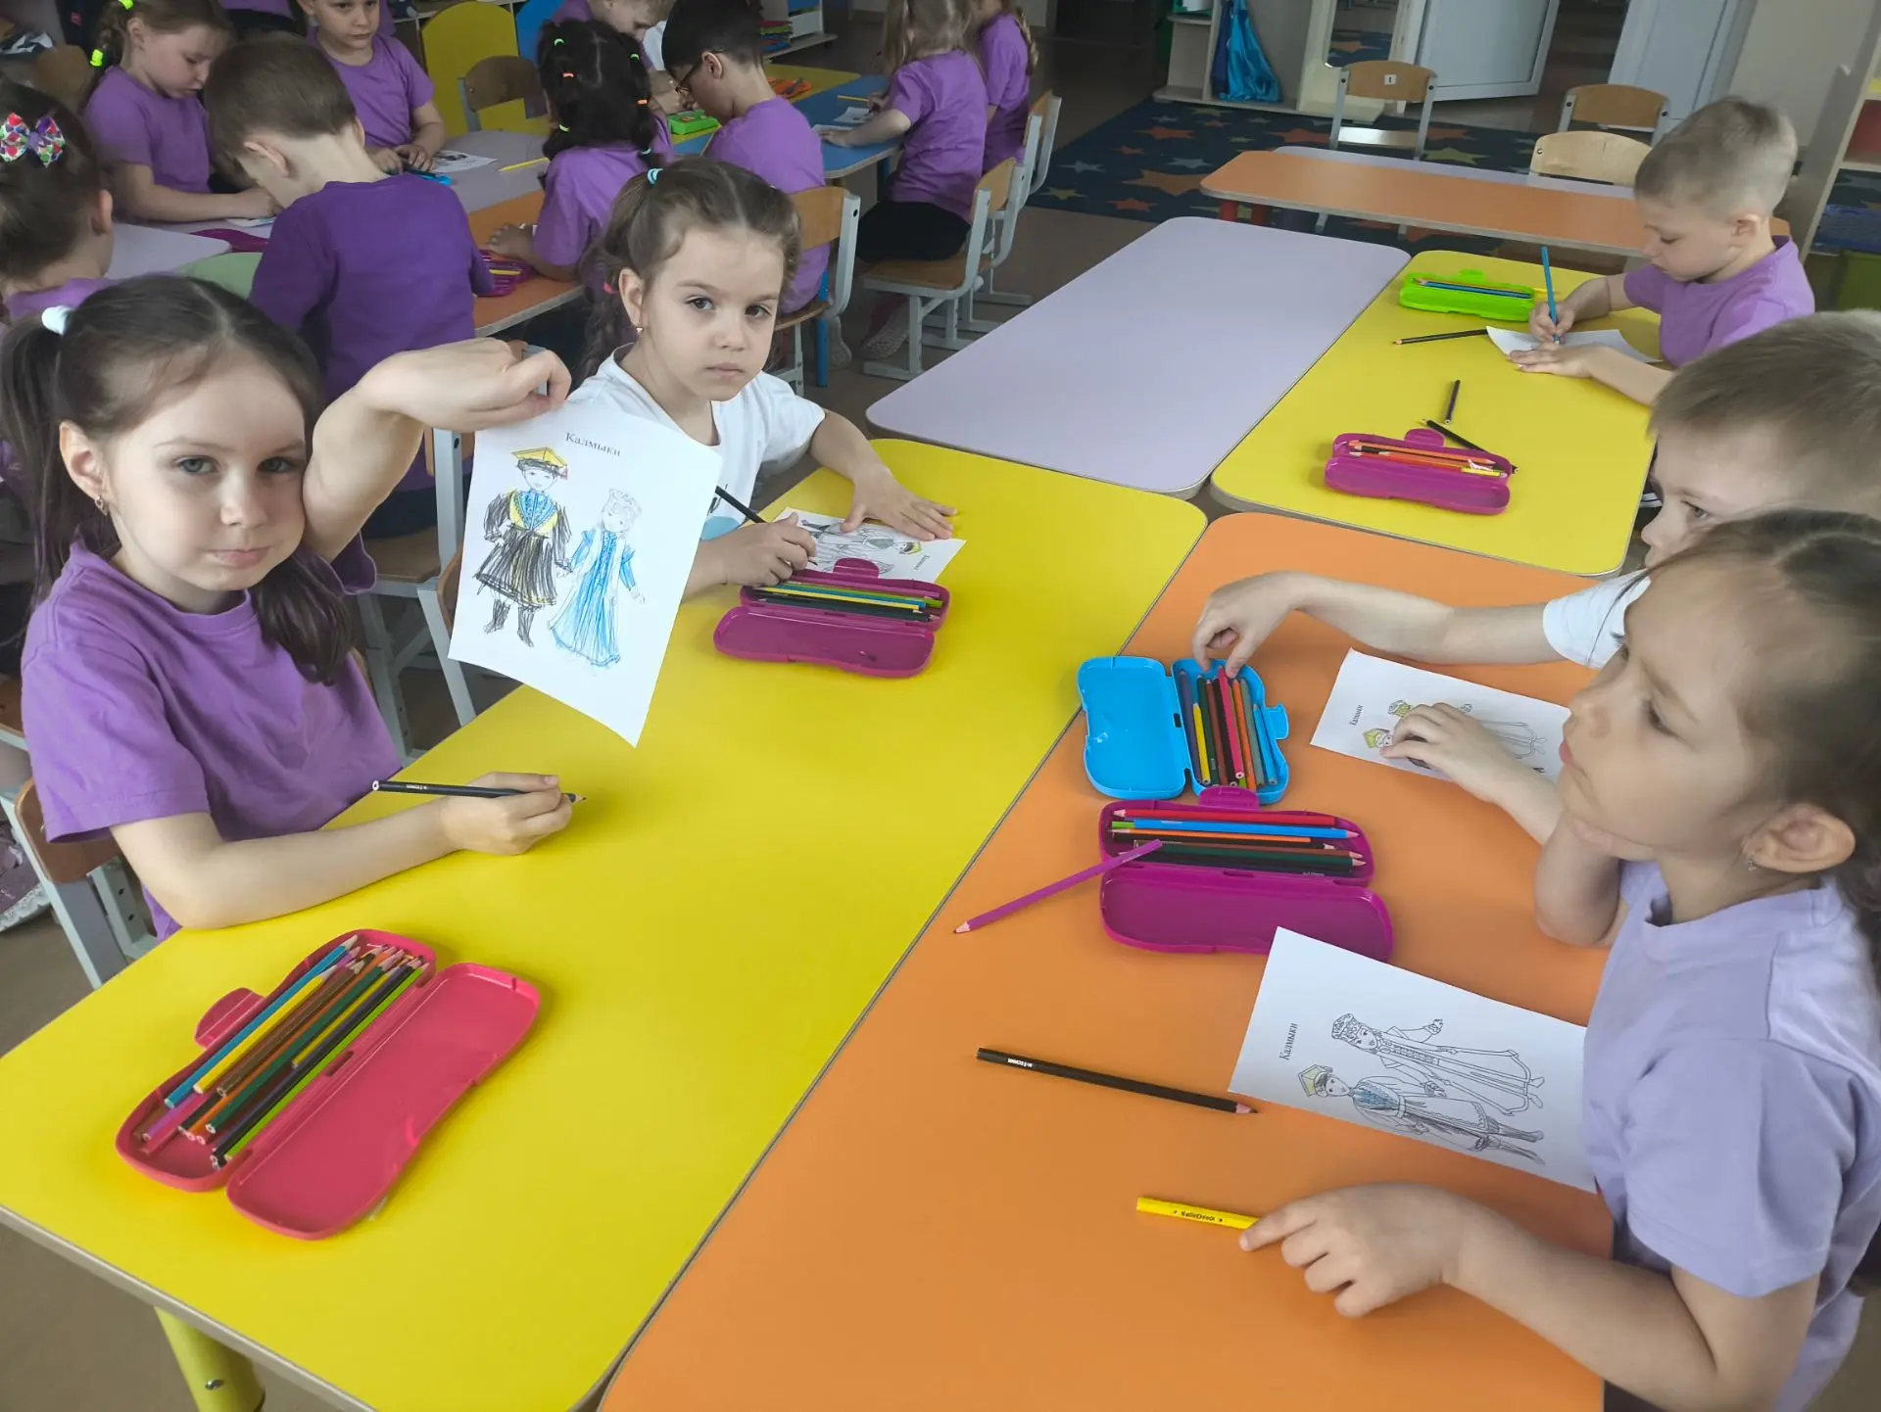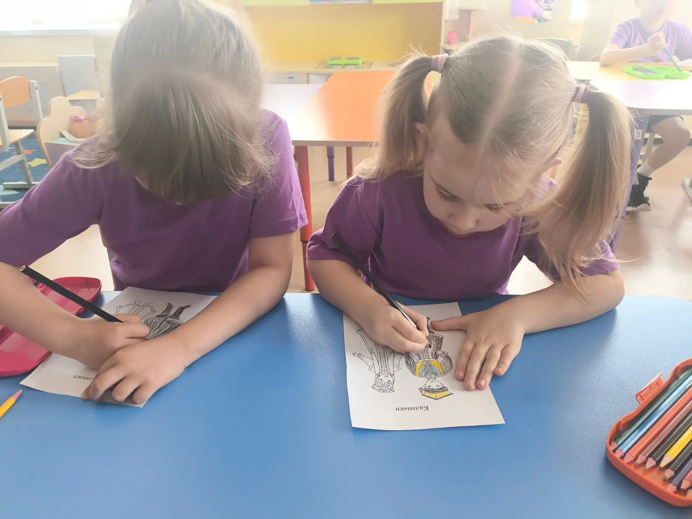

МОРДВА

Беседа с презентацией

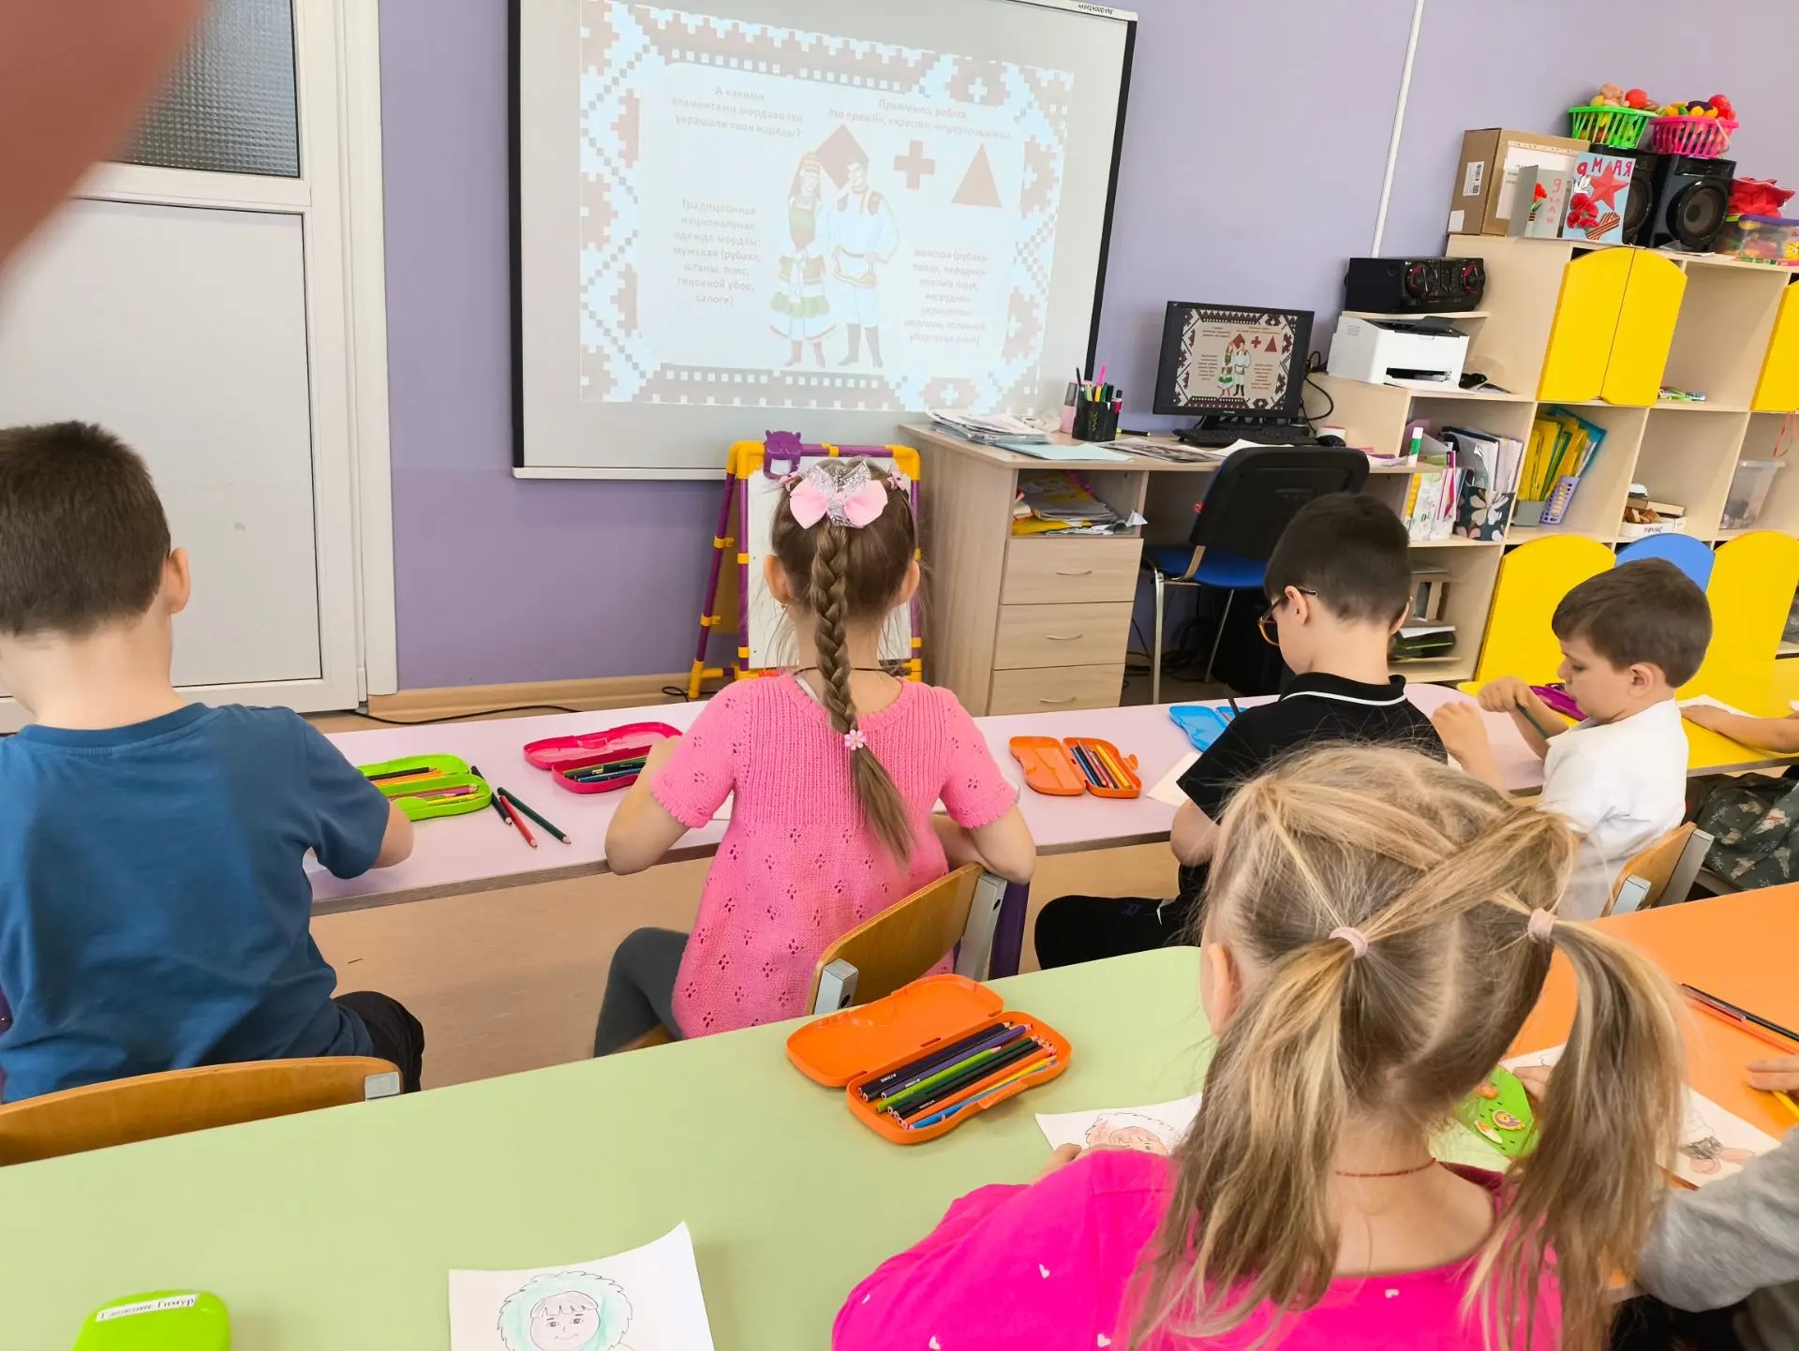

Матрёшки роспись
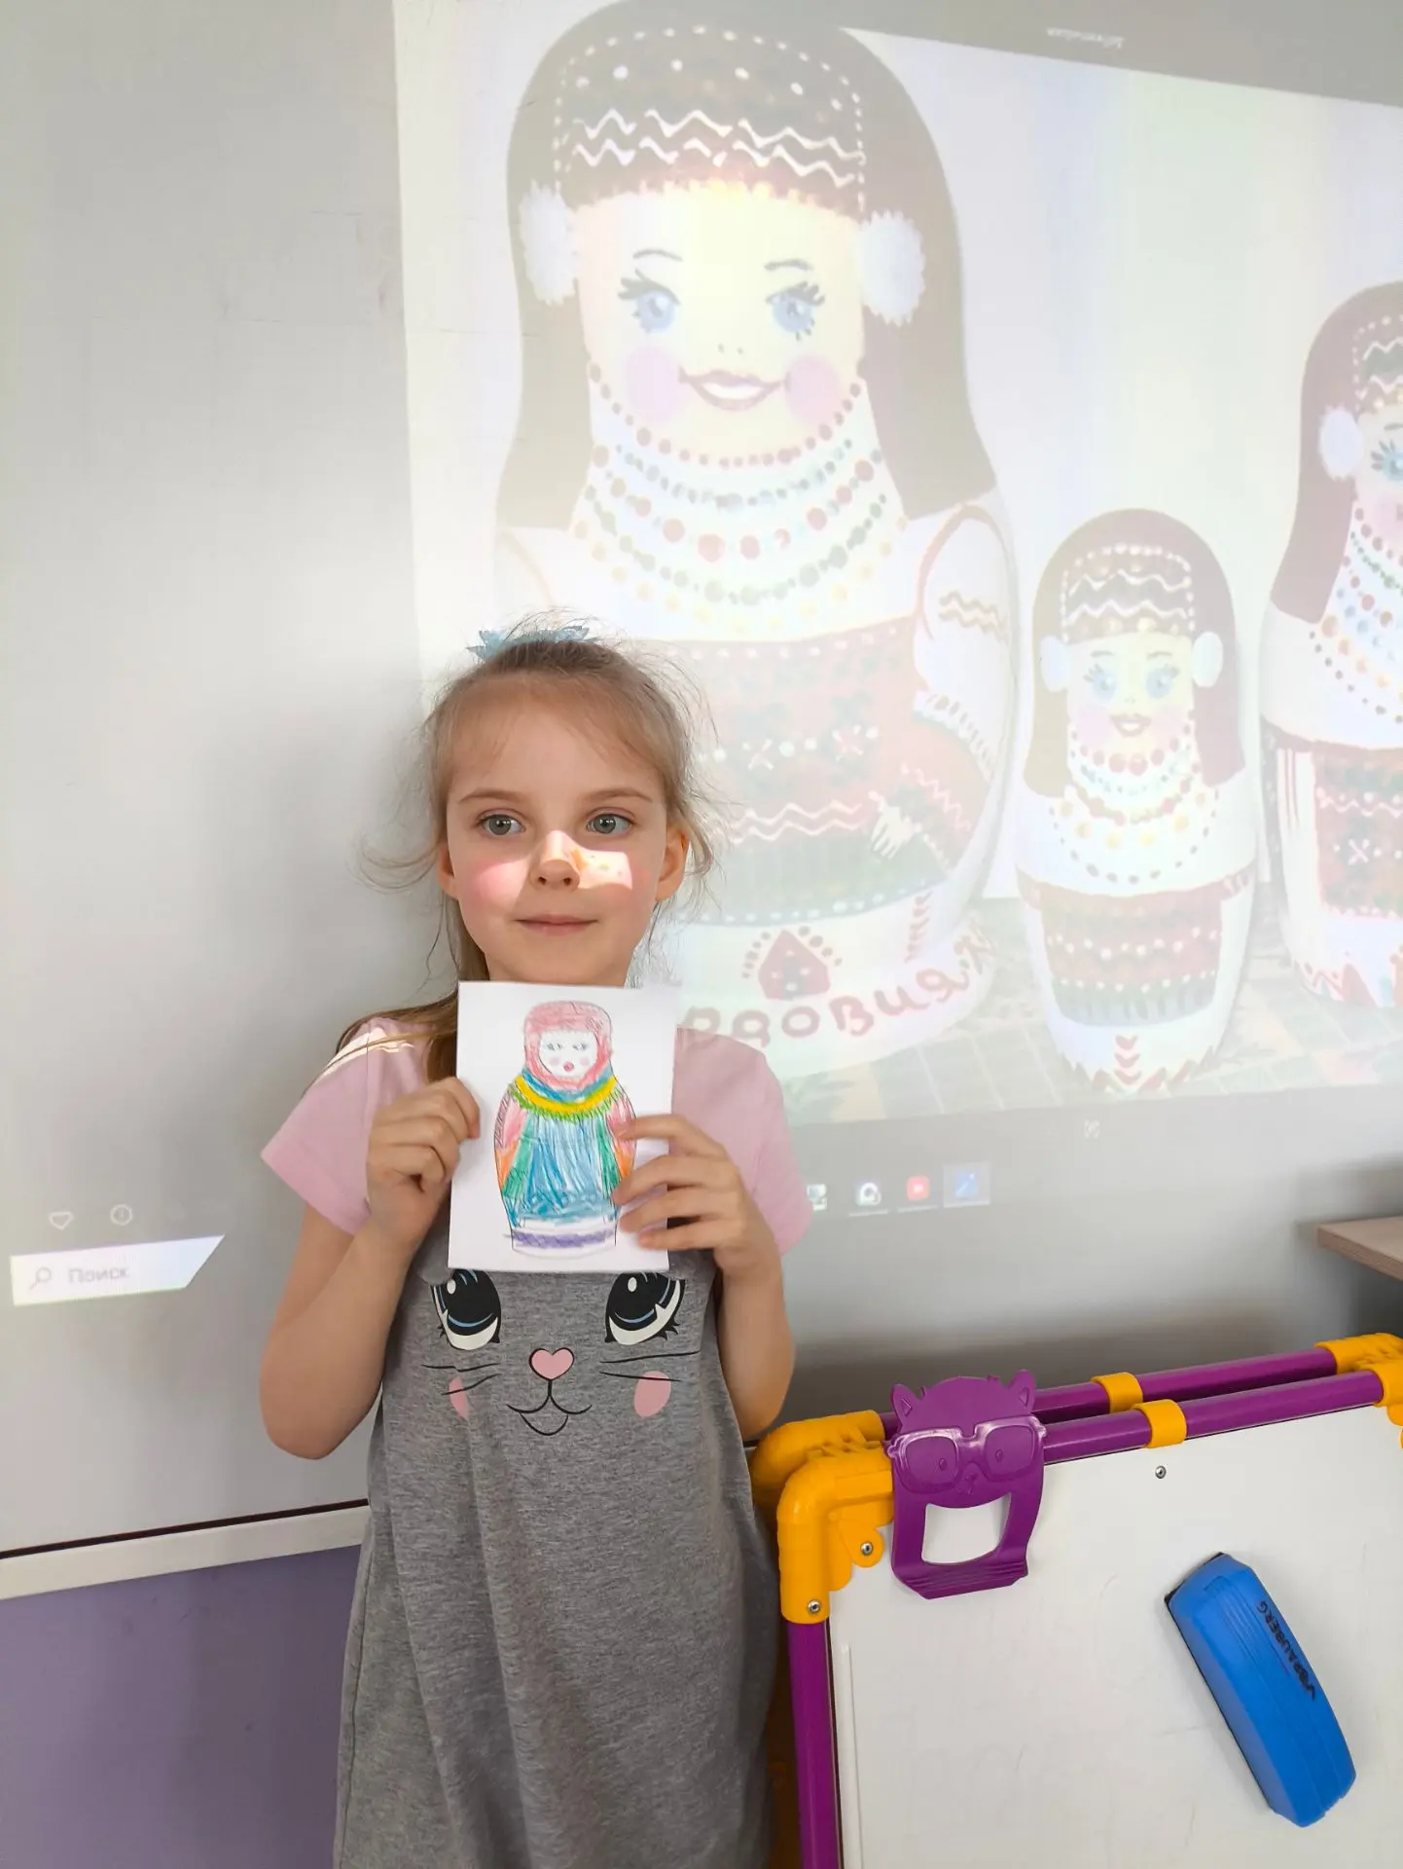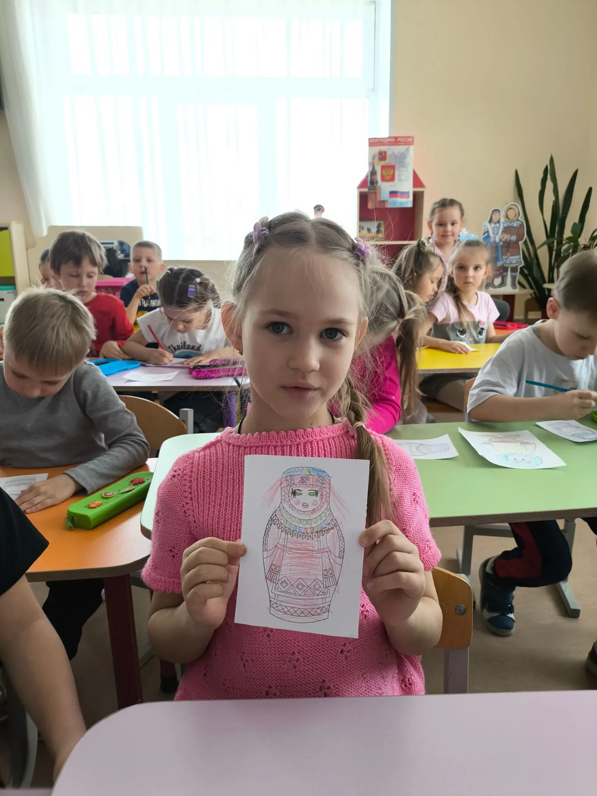

Роспись посуды
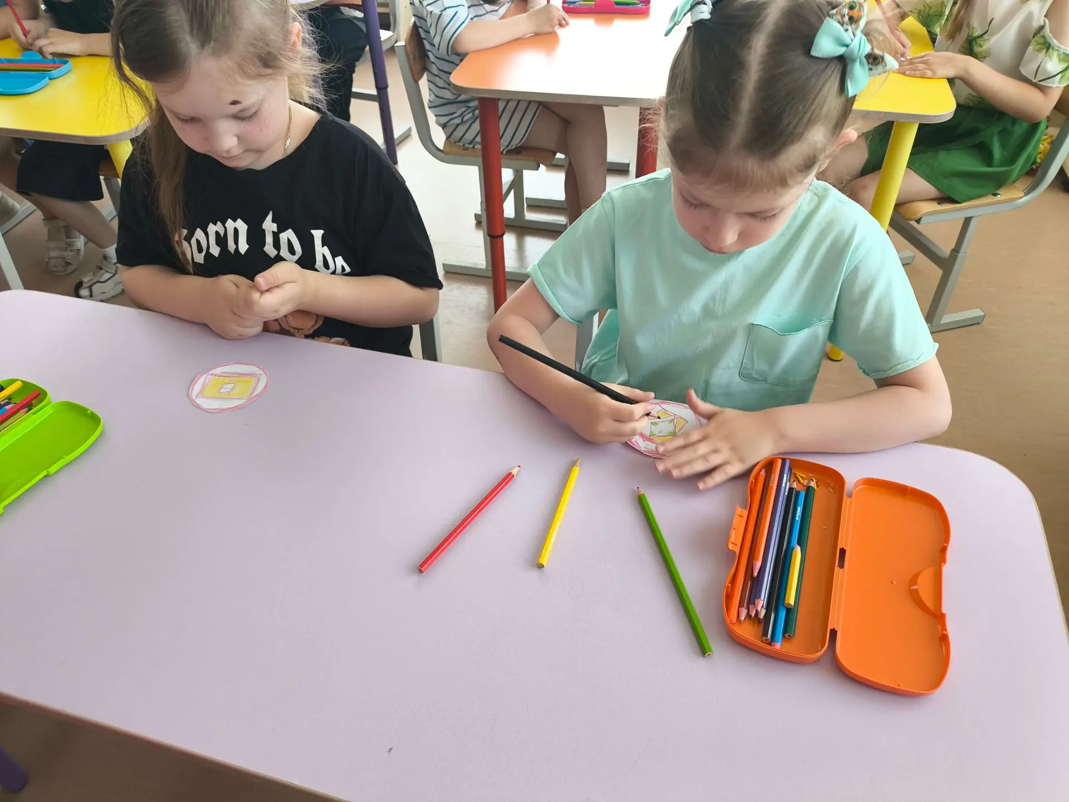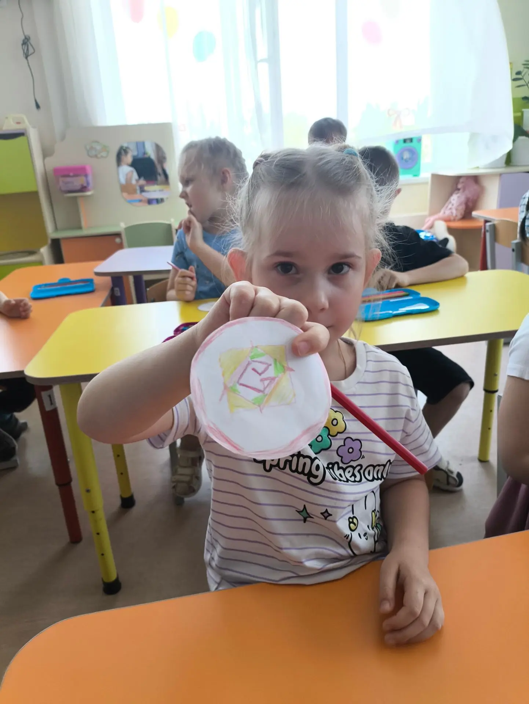

подвижная игра «Платочки»

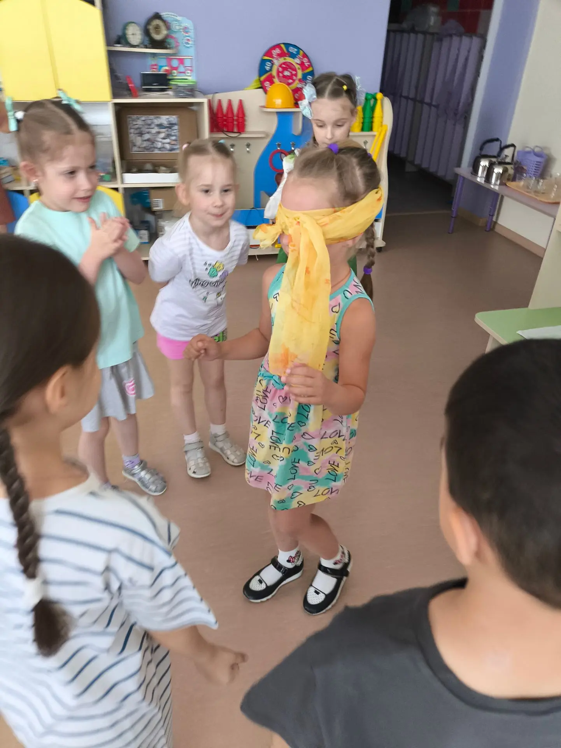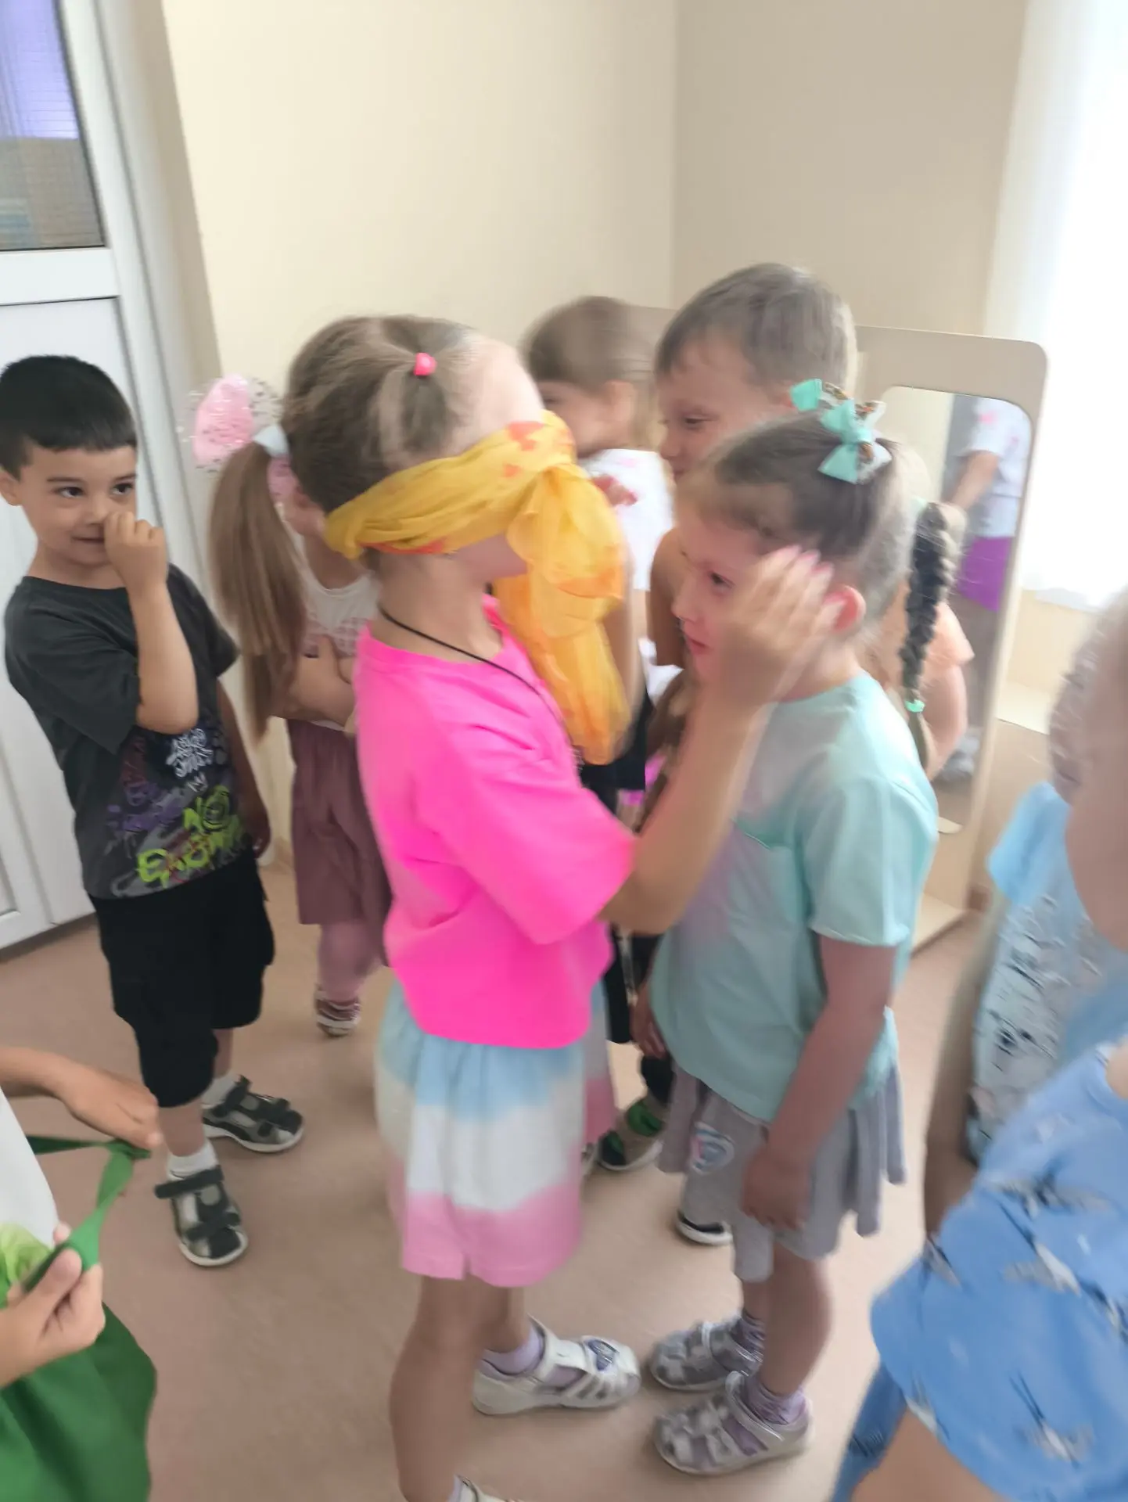

Уголок
